 | Naciones Unidas | CRC/C/DOM/6
 | Convención sobre los  Derechos del Niño |  | Distr. general  16 de noviembre de 2022  Original: español  Español, francés e inglés únicamente
Comité de los Derechos del Niño

Sexto informe periódico que la República Dominicana debía presentar en 2020 en virtud del artículo 44 de la Convención*
[Fecha de recepción: 10 de enero de 2020]

Índice
Página
Introducción 3
A. Medidas generales de aplicación (arts. 4, 42 y 44 (párr. 6)) 3
B. Principios generales (arts. 2, 3, 6 y 12) 7
C. Derechos y libertades civiles (arts. 7, 8 y 13 A 17) 9
D. Violencia contra los niños (arts. 19, 24 (párr. 3), 28 (párr. 2), 34, 37 a) y 39) 11
E. Entorno familiar y modalidades alternativas de cuidado (arts. 5, 9 a 11, 18 (párrs. 1 y 2),
20, 21, 25 y 27 (párr. 4)) 14
F. Discapacidad, salud básica y bienestar (arts. 6, 18 (párr. 3), 23, 24, 26, 27 (párrs. 1 a 3) y 33) 19
G. Educación, esparcimiento y actividades culturales (arts. 28, 29, 30 y 31) 26
H. Medidas especiales de protección (arts. 22, 30, 32, 33, 35, 36, 37 b) a d) y 38 a 40) 32

Introducción
1. En 2015 el Comité de los Derechos del Niño examinó los informes periódicos tercero a quinto combinados de la República Dominicana (CRC/C/DOM/3-5) y aprobó su informe de observaciones finales (CRC/C/DOM/CO/3-5); invitando al Estado dominicano a presentar su sexto informe periódico a más tardar el 10 de enero de 2020, tarea que al efecto estamos cumpliendo con las informaciones ofrecidas en el presente documento, el cual contiene los principales avances en materia de implementación de la Convención de los Derechos del Niño para el período 2015-2020.
2. Para la formulación del presente informe, fueron socializadas y respondidas con información actualizada, cada una de las recomendaciones o sugerencias dictadas por el Comité, por medio una serie de talleres y encuentros con equipos técnicos de trabajo de las instituciones gubernamentales y no gubernamentales que conforman el Sistema de protección de los niños, niñas y adolescentes. Dicho proceso fue coordinado por CONANI y contó con la asistencia técnica y financiera del UNICEF.
3. En virtud de lo anterior, y en nuestra condición de Presidenta Ejecutiva del Consejo Nacional para la Niñez y la Adolescencia CONANI, tengo el honor de presentar ante este Comité, este VI Informe conteniendo de manera sucinta los principales logros y esfuerzos, de la República Dominicana, a favor de los derechos fundamentales de nuestros niños, niñas y adolescentes, en los últimos 5 años.

A. Medidas generales de aplicación (arts. 4, 42 y 44 (párr. 6))

Apartado 1. Legislación

En respuesta a la recomendación 8, acápites a, b, c, d
4. La Constitución de la República Dominicana (en adelante La Constitución o CRD), de 13 de junio de 2015, tiene una de las cartas de derechos fundamentales más amplia de la región americana. En su artículo 56 sobre la protección de las personas menores de edad, declara que la familia, la sociedad y el Estado, “harán primar el interés superior del niño, niña y adolescente; tendrán la obligación de asistirles y protegerles para garantizar su desarrollo armónico e integral y el ejercicio pleno de sus derechos fundamentales, conforme a esta Constitución y las leyes”. Este mandato constitucional es la base normativa del Estado dominicano en materia de protección integral de los niños, niñas y adolescentes (en lo adelante NNA), y es interpretado por el Estado en relación con el conjunto de derechos fundamentales garantizados por la Constitución y el marco internacional de derechos humanos.
5. Tanto la carta de derechos fundamentales de la CRD como la CDN encuentran contenido en la Ley No. 136-03 que establece el Código para el Sistema de Protección y los Derechos Fundamentales de Niños, Niñas y Adolescentes (en adelante el Código o Código de NNA), cuyo objetivo es garantizar a todos los NNA que se encuentren en el territorio nacional el ejercicio y el disfrute pleno y efectivo de sus derechos fundamentales. Para tales fines, el Código define y establece la protección integral de estos derechos regulando el papel y la relación del Estado, la sociedad, las familias y los individuos con los sujetos desde su nacimiento hasta cumplir los 18 años de edad.
6. La Ley No. 1-12 sobre la Estrategia Nacional de Desarrollo 2030 crea el marco político y programático del Estado de dominicano, estableciendo la visión de país que queremos alcanzar. Este marco normativo es el resultado de un amplio proceso de concertación nacional que incluyó la participación de un amplio número de adolescentes y jóvenes de diferentes partes del país, como garantía de que las necesidades de este sector de la población fueran recogidas e incluidas en la END. La END define la imagen-objetivo del país y la conforman cuatro (4) ejes estratégicos, diecinueve (19) objetivos generales, cincuenta y ocho (58) objetivos específicos, cuatrocientas sesenta (460) líneas de acción y numerosos indicadores. En cada uno de sus Ejes, los NNA son población prioritaria. Para dar cumplimiento a la CRD y la END, el Poder Legislativo, se abocó a un proceso de revisión y análisis de todo el marco normativo nacional.

Apartado 2. Política y estrategias integrales

En respuesta a la recomendación 10
7. A nivel institucional es el Consejo Nacional para la Niñez y la Adolescencia (en adelante CONANI), cuya base legal es el Código de NNA. CONANI es el órgano rector del Sistema Nacional de Protección de los Derechos de la Niñez y la Adolescencia.
8. El Sistema Nacional de Protección de los Derechos de la Niñez y la Adolescencia lo integran el conjunto de instituciones, organismos y entidades, tanto gubernamentales como no gubernamentales, que formulan, coordinan, integran, supervisan, ejecutan y evalúan las políticas públicas, programas y acciones en los niveles nacional, regional y municipal para la protección integral de los derechos de los niños, niñas y adolescentes. Este sistema tiene por prioridad garantizar los derechos de la niñez y la adolescencia y la promoción de su desarrollo integral mediante la coordinación de políticas y acciones intersectoriales e interinstitucionales. El Directorio Nacional es la máxima autoridad de decisión del CONANI, y es de naturaleza intersectorial, plural, deliberativa, consultiva y supervisora. Se integra por el titular de las instituciones públicas o privadas o por sus representantes designados, siempre que sean altos funcionarios de la entidad, con pleno poder de decisión.
9. La labor del CONANI se complementa y fortalece a partir de dos estructuras institucionales que operan de forma coordinada: El Gabinete de Coordinación de Políticas Sociales (en adelante GCPS), y la Dirección General de Planes Especiales de la Presidencia (en adelante DIGEPEP). El GCPS y la DIGEPEP ejecutan la política gubernamental orientada al cumplimiento de la END y los ODS, garantizando el desarrollo integral de la infancia en el país y, por consiguiente, del desarrollo sostenible de la nación.
10. El GCPS estipulado bajo los decretos 28-01, 1082-04 y 1251-04, es la instancia de articulación de la formulación, ejecución, seguimiento y evaluación de los programas, incluidos en el Sistema de Protección Social de República Dominicana. El Sistema de Protección Social se basa en tres ejes principales: programas de transferencias condicionadas, programas de desarrollo humano y social y programas de inclusión económica.
11. El GCPS integra las diferentes instituciones que contribuyen a la erradicación de la pobreza y creación de capacidades humanas para la promoción social: Sistema Único de Beneficiarios (en adelante SIUBEN), Progresando con Solidaridad (en adelante PROSOLI) y Administradora de Subsidios Sociales (en adelante ADESS). El GCPS está conformado por una Dirección Técnica, una Dirección Administrativa, un Consejo Consultivo de la Sociedad Civil y por instituciones públicas miembros y adscritas al Gabinete.
12. La DIGEPEP, creada mediante el Decreto No. 491-12, es una institución adscrita al Ministerio de la Presidencia, cuya finalidad consiste en fomentar el desarrollo de capacidades y oportunidades que permitan reducir la pobreza y la exclusión social con un enfoque de derechos, integral, sistémico y con una base territorial, a partir de la generación de corresponsabilidad social y de promoción de la acción coordinada y concentrada de los entes gubernamentales. Bajo el mandato de la DIGEPEP se crea e implementa el Programa General Quisqueya sin Miseria, con tres componentes básicos:
• Plan Quisqueya Aprende Contigo, a través del cual se ejecuta el Plan Nacional de Alfabetización.
• Plan Quisqueya Empieza Contigo, a través del cual se ejecuta el Plan Nacional de Atención Integral a la Primera Infancia (Ver sección sobre primera infancia incluida en este reporte).
• Plan Quisqueya Somos Todos, a través del cual se ejecuta el Plan Nacional de Desarrollo Integral Local.

Apartado 3. Asignación de recursos

En respuesta a la recomendación 12, acápites a, b, c, d
13. El órgano rector del Sistema Nacional de Planificación e Inversión Pública es el MEPyD, que tiene la misión de coordinar el proceso de formulación, gestión, seguimiento y evaluación de las políticas macroeconómicas y de desarrollo sostenible. La primera ley relativa a la planificación nacional es la Estrategia Nacional de Desarrollo 2030. El Plan Nacional Plurianual del Sector Público (en adelante PNPSP), es el segundo de los instrumentos del Sistema Nacional de Planificación y se basa en los lineamientos de la END 2030. El PNPSP se alimenta de los planes estratégicos institucionales.
14. En febrero de 2018, el Estado publicó el estudio La inversión pública dirigida a la niñez y la adolescencia en la República Dominicana en 2016 (ver anexo 1 de este informe), resultado del trabajo conjunto entre el Ministerio de Hacienda, la Dirección General de Presupuesto y el MEPyD, con el apoyo y colaboración de UNICEF. El Estudio tuvo como objetivo aumentar el nivel de información sobre la inversión pública en niñez como primer paso indispensable para garantizar una asignación presupuestaria más equitativa.
15. Los hallazgos de este estudio revelan que, en el año 2016, la inversión pública en niñez y adolescencia (en adelante IpNA) ascendió a un total de RD$ 168.711,4 millones (US$ 3.660,5 millones), que equivale al 5,1 % del PIB, al 23,7 % del gasto público total y al 55,8 % del gasto público social. Estos fondos fueron destinados a brindar los bienes, los servicios públicos y las oportunidades que contribuyen a cumplir con los derechos de los NNA, los cuales representan el 34,6 % de la población. Los estudios previos mostraron que la IpNA en el país registró un incremento de 1,5 puntos porcentuales en su participación en el PIB, al pasar de 3,6 % en 2013 a 5,1 % en 2016.
16. En cuanto a las fuentes que financiaron la IpNA, las internas alcanzaron un 94,8 % y las externas un 5,2 %. Del total de las fuentes, el 94,1 % correspondió al fondo general, proveniente fundamentalmente de los impuestos, lo que muestra la sostenibilidad de la inversión. Respecto a la IpNA por ámbito institucional, esta fue realizada en un 91,9 % por el Gobierno central, un 5,6 % por instituciones descentralizadas y autónomas no financieras y un 2,5 % por las instituciones públicas de la seguridad social. Cabe destacar que el 94,3 % de la inversión del Gobierno central está concentrada principalmente en el Ministerio de Educación (76,4 %), la Presidencia de la República (11,0 %), el Ministerio de Salud (4,4 %) y el Ministerio de Interior y Policía (2,5 %). Del presupuesto vigente de la IpNA al 31 de diciembre de 2016 se ejecutó el 95,4 % de los recursos presupuestados.
17. Por su lado, la inversión per cápita, realizada en cada niño, niña y adolescente, ascendió a RD$ 48.387,0 (US$ 1.049,8 anuales) y RD$ 132,6 (US$ 2,9 diarios). La inversión directa, es decir, aquella destinada a financiar programas o alguno de sus componentes que han sido diseñados específicamente para promover el bienestar y la realización de los derechos de la niñez y adolescencia, fue predominante con un 76,9 % de la IpNA, frente a la inversión indirecta, que alcanzó un 23,1 %. El análisis de la clasificación funcional del gasto muestra que el 92,1 % fue destinado a servicios sociales, donde destacan el 69,5 % de la IpNA dirigido al sector educación, el 11,4 % a protección social y el 8,0 % para el sector salud.
18. El porcentaje de gasto en salud es relativamente bajo, comparado con otros países de la región. De acuerdo a los resultados de este estudio, sería necesario continuar incrementando este presupuesto y realizar una mayor desagregación en su estructura programática presupuestaria, con el fin de evidenciar con más claridad el tipo de servicio brindado y sus beneficiarios. Al analizar la inversión directa clasificada por grupo etario, se muestra que el grupo de primera infancia (0-5 años) recibió el menor porcentaje de inversión con sólo el 5,4 %, mientras que el grupo niñez (6-12 años) representó 46,7 %, y el grupo adolescencia (13-17 años) un 24,8 %.
19. Se debe reconocer que las políticas de primera infancia se fortalecieron de manera importante a partir del año 2014, cuando se crearon programas de atención integral a la primera infancia, especialmente los del Instituto Nacional de Atención Integral a la Primera Infancia (en adelante INAIPI) de reciente formación y en fase de expansión (ver anexo 5 Datos Estadísticos INAIPI 2019).
20. Al analizar la inversión por género, se observa que, del total de la IpNA del año 2016, el 51,6 % fue dirigido en beneficio del género masculino y el 48,4 % a favor del femenino. Esta distribución del gasto fue similar a la composición poblacional por género del grupo etario analizado, masculino (50,8 %) y femenino (49,2 %), según proyecciones poblacionales de la ONE para el año 2016. Por otro lado, el destino económico de mayor frecuencia de la IpNA fue el pago de remuneraciones de servidores públicos, que brindaron bienes y servicios a niños, niñas y adolescentes (55,9 %), y las transferencias y donaciones, esencialmente corrientes (20,8 %), mediante programas dirigidos fundamentalmente a romper el círculo intergeneracional de la pobreza.
21. Como se dijo antes, la metodología utilizada para la medición de la IpNA incorporó el enfoque de ciclo de vida, grupo de derechos y, por primera vez en el país, el de género. Este estudio ha servido de base para redefinir e implementar políticas públicas focalizadas para cada etapa del ciclo de vida y orientadas a reducir la inequidad de género y constituye una prueba de la voluntad decidida del Estado a mejorar la calidad de la inversión en NNA. (Ver en anexo 1 Informe Completo “La inversión pública dirigida a la niñez y adolescencia en la República Dominicana en el año 2016”.)

Apartado 4. Vigilancia independiente

En respuesta a la recomendación 14, acápites a, b, c
22. La Constitución de la República y la Ley No. 367-09 establecen el procedimiento de designación del Defensor del Pueblo y sus adjuntos asignando esta función al Congreso Nacional. Por consiguiente, el nombramiento de un Defensor del Pueblo Adjunto específicamente para los Niños, o en cualquier otra materia, requeriría de una modificación constitucional, proceso político altamente sensible para el país. No obstante, el actual mandato del Defensor del Pueblo y sus adjuntos, garantiza la protección integral de los derechos de las Niñas, Niños y Adolescentes en el país, sin discriminación.
23. En seguimiento a las recomendaciones del Comité y otros órganos de tratados, la oficina del Defensor del Pueblo se encuentra trabajando junto al sistema de Naciones Unidas para adecuar su funcionamiento a los Principios de Paris. Este trabajo se desarrolla en el marco de un acuerdo de colaboración con el Programa de las Naciones Unidas para el Desarrollo (en adelante PNUD) suscrito en noviembre de 2018, el cual contempla una inversión de más de tres millones de dólares que han sido ahorrados por el Defensor del Pueblo y se encuentran depositados en un banco del Estado. Estos fondos serán entregados en partidas de banco a banco para que sean ejecutados por el PNUD y destinados a la mejora de las infraestructuras de la Defensoría.
Capacitaciones impartidas a nivel nacional por el Defensor del Pueblo
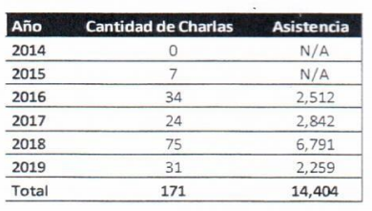
Fuente: Dirección de Investigación y Educación del Defensor del Pueblo

Apartado 5. Cooperación con la sociedad civil

En respuesta a la recomendación 16, acápites
24. El Estado dominicano resalta que, como parte de su compromiso para con la realización de la END y los ODS, se han creado múltiples espacios de concertación y participación con la sociedad civil, todos los cuales se describen en cada una de las secciones de este informe. Se resalta, sin embargo, como un mecanismo especialmente relevante el Consejo Consultivo de la Sociedad Civil, órgano creado en 2001, integrado por diversas personalidades de la sociedad civil, que fungen como asesores y consultores en materia de política social, para definir, formular, ejecutar y dar seguimiento a los planes y programas en República Dominicana.
25. En segundo lugar, el Pacto Nacional por la Reforma Educativa, uno de los espacios de concertación más amplios creados en los últimos años, específicamente dirigido a garantizar el derecho de los NNA residentes en el país a acceder a una educación de calidad orientada hacia la construcción de ciudadanos y ciudadanos responsables y comprometidos con el desarrollo nacional.
26. Por último, se resalta la elaboración del Plan Nacional de Derechos Humanos (PNDH) 2018-2022, el cual es resultado de un amplio proceso de consulta entre las diversas instituciones estatales y de la sociedad civil. El PNDH traza la política que busca implementar el gobierno dominicano en materia de promoción y defensa de los derechos humanos, incluyendo los derechos de los NNA, de los migrantes y solicitantes de asilo y las víctimas de trata, plasmados en el 4to, 8vo y 10mo eje de acción del Plan, respectivamente.

B. Principios generales (arts. 2, 3, 6 y 12)

Apartado 1. No discriminación

En respuesta a la recomendación 18, acápites a, b, c, d
27. El Ministerio de la Mujer (en adelante MMujer) es la entidad nacional a cargo de implementar la política del Estado orientada a la eliminación de los estereotipos de género en todas las esferas sociales. En la actualidad, el MMujer se encuentra en proceso de publicación del Tercer Plan Nacional de Igualdad y Equidad de Género 2018-2030 (en adelante PLANEG III). El PLANEG III es el resultado de un proceso de evaluación participativa de los resultados en la implementación del PLANEG II 2007-2017.
28. El Ministerio de Educación (en adelante MINERD) es la institución encargada de implementar las políticas educativas dirigidas a promover la igualdad entre NNA y entre hombres y mujeres, desde la primera infancia. Para cumplir con esta misión, el MINERD emitió la Orden Departamental 33-2019 mediante la cual se establece como prioridad el diseño e implementación de la Política de Género en el Ministerio de Educación. Esta orden establece la implementación de la perspectiva de género en todos los niveles del sistema educativo escolar y responsabiliza a la Dirección de Equidad de Género y Desarrollo del MINERD de la coordinación de su implementación en las escuelas y demás instancias regionales y distritales.
29. Como mecanismo de vigilancia y rendición de cuentas se designó un mecanismo de carácter externo compuesto por dos prestigiosas universidades nacionales. Se plantean como objetivos propiciar herramientas pedagógicas para la construcción de una educación no sexista y velar porque se promueva el enfoque de género desde el currículo educativo.
30. Campañas educativas. El Departamento de Educación en Género y Desarrollo del MINERD ejecuta la campaña “Educación en Género”, que tiene como objetivo la prevención de la violencia de género en las escuelas y en la comunidad educativa de toda la geografía nacional.
31. Con esta campaña educativa, el MINERD busca contribuir a la disminución de la violencia de género en los centros educativos, promoviendo y desarrollando conocimientos, valores y actitudes para la construcción de la masculinidad y la feminidad en equidad y armonía. A través de esta se aporta herramientas a toda la comunidad educativa para que pueda comprender este fenómeno y actuar en consecuencia al bienestar, el buen hacer y el buen vivir.
32. También se ofrecen herramientas a niños y niñas, maestros y maestras, madres, padres y tutores, tutoras, personal administrativo y de apoyo para beneficiar a toda la sociedad, en tanto bajan los niveles de violencia de género en los hogares, las comunidades y las escuelas.

Apartado 2. Interés superior del niño

En respuesta a la recomendación 20, acápites
33. El Artículo 56 de la Constitución consagra el derecho a la protección de las personas menores de edad, y declara que la familia, la sociedad y el Estado, harán primar el interés superior del niño, niña y adolescente. Asimismo, la protección del interés superior de niño, niña y adolescente se encuentra reconocida en el Principio V del Código de NNA.
34. El Poder Judicial dominicano está comprometido tanto con el cumplimiento de la CDN como del Código de NNA, y de manera especial con la garantía del interés superior del niño en los procesos judiciales de los cuales se encuentran apoderados los Tribunales de Niños, Niñas y Adolescentes en todo el país y demás jurisdicciones.
35. El Poder Judicial, basado en el interés superior de niño, elaboró la Propuesta de Política Judicial de la Niñez y la Adolescencia, actualmente en proceso de revisión, la cual tiene como objetivo garantizar los derechos de las personas menores de edad y dar cumplimiento a los compromisos internacionales contraídos por el Estado dominicano en materia de NNA, a partir de la ratificación de la Convención, la Ley 136-03 y otras legislaciones relacionadas con esta temática.

Apartado 3. Derecho a la vida, a la supervivencia y al desarrollo

En respuesta a la recomendación 22, acápites
36. El Estado adoptó la Ley No. 63-17 de Movilidad, Transporte Terrestre, Tránsito y Seguridad Vial de la República Dominicana en febrero de 2017. Esta ley es el nuevo marco nacional regulador para dar cumplimiento a la obligación del Estado de prevenir las muertes de NNA en accidentes viales.
37. El artículo 69 de la ley regula el transporte de NNA, estableciendo que los niños(as) hasta la edad de doce (12) años serán transportados en los asientos traseros del vehículo, salvo en los casos en que se trate de vehículos tipo camioneta de una (1) cabina. Los niños hasta seis (6) años serán transportados en un asiento especial para infantes con posición de rostro hacia el frente y los mayores de seis (6) años y hasta los doce (12) años deberán utilizar un elevador que les permita utilizar de manera segura el cinturón de seguridad trasera.
38. El Plan Estratégico Nacional para la Seguridad Vial (en adelante PENSV) 2017-2020, instrumento de política pública dirigido a garantizar la seguridad vial en el país, contempla metas y objetivos específicos orientados a garantizar que las estrategias y planes nacionales referentes a seguridad vial aborden las necesidades específicas de los NNA.
39. Junto a las acciones de prevención, la Procuraduría General de la República (en adelante PGR) y los tribunales operan diligentemente para investigar, sancionar y reparar los siniestros que resultan en la muerte de un NNA, en atención a las disposiciones penales que prevé la Ley No. 63-17.

Apartado 4. Respeto por las opiniones del niño

En respuesta a la recomendación 24, acápites a, b, c, d
40. Garantizando que la opinión del niño sea tomada en cuenta en procesos administrativos y judiciales, el Poder Judicial desarrolló un proceso de implementación y puesta en funcionamiento de los Centros de Entrevistas para Personas en Condición de Vulnerabilidad, Víctimas o Testigos de delitos. Estos Centros de Entrevistas proveen un espacio seguro y no re-victimizante para los niños, niñas y adolescentes que deben ofrecer declaraciones en razón de un proceso judicial. En ese sentido, como un esfuerzo concreto del Consejo de Poder Judicial a favor de las víctimas y de sus derechos, especialmente de los niños, niñas y adolescentes del país se han concretizado 9 centro de entrevistas para NNA, en igual número de palacios de justicia de la geografía nacional, a saber, en el Distrito Nacional, Santo Domingo, San Cristóbal, Santiago, Puerto Plata, Samaná, Higüey, Valverde y ahora en San Francisco de Macorís.
41. Hasta el año 2018, los centros que se encuentran en operación han ofrecido sus servicios a alrededor de 5,000 personas, de las cuales el 74 % son de sexo femenino.

C. Derechos y libertades civiles (arts. 7, 8 y 13 a 17)

Apartado 1. Inscripción de los nacimientos

En respuesta a la recomendación 26, acápites a, b, c
42. Como medida para garantizar el derecho al reconocimiento de la personalidad jurídica de los NNA, el Estado implementa el programa de registro de Nacimiento Oportuno, que se realiza en cumplimiento al Acuerdo de Cooperación Interinstitucional del Registro Oportuno y Tardío en la República Dominicana suscrito el siete de agosto del año 2017 entre el Ministerio de Salud Pública y Asistencia Social (MISPAS), el Servicio Nacional de Salud (en adelante SNS), el Fondo de las Naciones Unidas para la Infancia (en adelante UNICEF), la Junta Central Electoral (en adelante JCE) y la DIGEPEP.
43. Este acuerdo permitió identificar los hospitales con mayor cantidad de partos en el país, lo que, a su vez, dio inicio al proyecto de aumento de las declaraciones oportunas a través de un sistema de promotores/as a cargo de la DIGEPEP. Los/as promotores/as son los encargados de sensibilizar a las mujeres embarazadas sobre la importancia de la declaración oportuna y los mecanismos disponibles a través de las delegaciones ubicadas en los hospitales.
44. En 12 de marzo de 2018 quedaron formalmente instalados, en 21 hospitales priorizados, 24 promotores/as y supervisores/as de registro de nacimiento oportuno, con la finalidad de fortalecer la sensibilización y orientación de las gestantes, madres, padres y familias que frecuentan las áreas de consulta, diagnóstico, salas de pre y post-parto en dichos centros hospitalarios. De esta forma se empezó a mejorar la efectividad del registro de nacimiento oportuno de los niños y niñas recién nacidos en las delegaciones de Registro Civil de la JCE ubicadas en los hospitales intervenidos.
45. El proceso de promoción y sensibilización que desarrollan los/as promotores/as de registro de nacimiento, a diciembre 2018, ha logrado impactar a más de 90 mil personas en los 21 hospitales priorizados.

Estadística de hospitales priorizados
Detalles |  |  | Enero a octubre 2019
No. | Hospitales | Provincias/Municipios | Nacidos Vivos | Registros | % Cobertura
1 | Maternidad Nuestra Señora de la Altagracia | Distrito Nacional | 8 502 | 5 960 | 70 %
2 | Hospital Centro Materno Infantil Los Mina | Los Mina | 8 563 | 6 664 | 78 %
3 | Hospital Sub-Centro de Salud Engombe | Engombe | 1 100 | 936 | 85 %
4 | Hospital Materno Dr. Reinaldo Almanzar | Villa Mella | 7 342 | 6 268 | 85 %
5 | Hospital Boca Chica | Boca Chica | 583 | 444 | 76 %
6 | Hospital Dr. Ángel Contreras Mejia | Monte Plata | 995 | 879 | 88 %
7 | Hospital Regional Dr. Antonio Musa | San Pedro de Macorís | 2 454 | 2 021 | 82 %
8 | Hospital Nuestra Señora de La Altagracia | Higüey | 3 474 | 2 934 | 84 %
9 | Hospital Dr. Leopoldo Martínez | Hato Mayor | 642 | 554 | 86 %
10 | Hospital Juan Pablo Pina | San Cristóbal | 3 302 | 2 746 | 83 %
11 | Hospital Nuestra Señora de Regla | Bani | 2 032 | 1 498 | 74 %
12 | Hospital Taiwán | Azua | 2 385 | 1 997 | 84 %
13 | Hospital Dr., Alejandro Cabral | San Juan de la Maguana | 2 177 | 2 023 | 93 %
14 | Hospital Rosa Duarte | Elías Piña | 773 | 544 | 70 %
15 | Hospital Jaime Sánchez | Barahona | 3 180 | 2 642 | 83 %
16 | Hospital General Melenciano | Jimaní, Independencia | 213 | 169 | 79 %
17 | Hospital Estrella Ureña | Santiago | 5 827 | 5 416 | 93 %
18 | Hospital Dr. Luis Manuel Morillo King | La Vega | 2 146 | 1 972 | 92 %
19 | Hospital San Vicente de Paul | San Francisco de Macorís | 1 419 | 1 298 | 91 %
20 | Hospital Dr. Ramón Matías Mella | Dajabón | 706 | 444 | 63 %
21 | Hospital José Fco. Peña Gomez | Valverde Mao | 1 542 | 1 441 | 93 %
Totales |  |  | 59 357 | 48 850 | 82 %
Fuente: Junta Central Electoral de RD.

Apartado 2. Nombre y nacionalidad

En respuesta a la recomendación 28, acápites a, b, c, d, e
46. El Estado dominicano reconoce que uno de los derechos fundamentales de los niños y niñas es el derecho a un nombre y a una nacionalidad. Estos derechos están consagrados en convenciones internacionales y el marco jurídico dominicano, incluyendo la Constitución.
47. En 2014 el Estado Dominicano promulgó la Ley No. 169-14 que tiene por objeto establecer: a) un régimen especial en beneficio de hijos de padres y madres extranjeros no residentes nacidos en el territorio nacional durante el período comprendido entre el 16 de junio de 1929 al 18 de abril de 2007 inscritos en los libros del Registro Civil y b) el registro de hijos de padres extranjeros en situación irregular nacidos en la República Dominicana y que no figuran inscritos en el Registro Civil.
48. Respecto al escenario a), la ley ordena el reconocimiento inmediato de la nacionalidad dominicana a las personas beneficiarias con la transcripción de sus actas de nacimiento en los Registros de la JCE. Para 2018, la JCE había entregado actas de nacimiento a un total de 61.132 personas.
49. A las personas del escenario b) se les otorga el derecho de inscribirse en el registro de extranjeros para regularizar su situación migratoria conforme el Decreto Presidencial No. 327-13 y, transcurridos dos años de su regularización, podrían aplicar a la naturalización.
50. Con la promulgación del Decreto No. 327-13, y luego con la emisión de la Ley No. 169-14, el Estado puso en marcha el Plan Nacional de Regulación (en adelante PNRE) de los residentes extranjeros en situación migratoria irregular a cargo del Ministerio de Interior y Policía (en adelante MIP), a través de la Dirección General de Migración (DGI). Conforme a la información que ofrece el MIP, hasta el momento, el PNRE ha garantizado la regularización de la situación migratoria de 249.948 personas extranjeras, de las cuales 9.044 pertenecen a la población infantil y adolescente.

Apartado 3. Derecho a la intimidad/acceso a información adecuada

En respuesta a la recomendación 30, acápites a, b, c
51. Las tecnologías de la información y las comunicaciones son una herramienta indispensable para la producción y el aprendizaje. De acuerdo con la Encuesta de Hogares de Propósitos Múltiples (en adelante ENHOGAR) 2016, en la República Dominicana en ese año, el 89 % de los hogares poseía un teléfono celular y el 27 % poseía un computador de escritorio o portátil o una tableta. Además, un 27 % tenía servicio de internet. En conjunto, el 96,5% de los hogares poseían al menos un medio o servicio de TIC.
52. En las zonas urbanas, la cobertura de telefonía móvil fue de 90,6 % de los hogares y en las rurales de 84,4 %. Sin embargo, la brecha fue más significativa en la posesión de computador o tableta y en el servicio de internet. En las zonas urbanas, la proporción de hogares con computador o tableta fue más del doble que la observada en las zonas rurales (31,6 % contra 13,5 %) y en el servicio de internet fue casi tres veces (29,8 % contra 11,6 %).
53. Para cerrar estas brechas, fue aprobado mediante el Decreto No. 258-16 el programa República Digital, el cual crea la política estatal dirigida a garantizar el acceso igualitario de los niños y niñas a las nuevas tecnologías de la comunicación, como vía para fortalecer la participación en la esfera pública de la población. El Decreto crea la Comisión Presidencial de República Digital como espacio interinstitucional a cargo del diseño, implementación y monitoreo del programa.

D. Violencia contra los niños (arts. 19, 24 (párr. 3), 28 (párr. 2), 34, 37 a) y 39)

Apartado 1. Derecho del niño a no ser objeto de ninguna forma de violencia

En respuesta a la recomendación 32, acápites a, b, c, d, e, f, g
54. Dos acciones destacan dentro de la política estatal para combatir el abuso y la explotación sexual, durante el período reportado: la Campaña Nacional de Promoción de Crianza Positiva dirigida por el CONANI y la Línea Vida de la PGR.
55. La primera surge como una respuesta a la violencia que viven los niños, niñas y adolescentes en el entorno familiar. Crianza Positiva es parte del compromiso del Estado asumido en la Hoja de Ruta Nacional para Prevención y Eliminación de Violencia contra Niños, Niñas y Adolescentes (en adelante Hoja de Ruta o HdRN), que fue extendida hasta el 2020, con el objetivo de ampliar el apoyo y la orientación a los progenitores y la familia con el fin de que puedan desarrollar una paternidad y maternidad responsables para la reducción de la violencia intrafamiliar.
56. Otra iniciativa es el Proyecto de Ley que crea el Sistema Integral de Prevención, Atención, Sanción y Erradicación de la Violencia Contra las Mujeres se encuentra bajo discusión ante el Congreso Nacional y se espera su aprobación. Esta pieza legislativa contempla medidas importantes para la protección de los niños y niñas hijos de mujeres víctimas de violencia en base al género.
57. Paralelamente, mediante la cooperación técnica y financiera del UNICEF, se formularon los planes operativos de las instituciones claves de la Hoja de Ruta 2020. Mediante este proceso se realizaron visitas-talleres de acompañamiento a 18 instituciones, lográndose elaborar un total de 11 planes de las instituciones claves en la ejecución de esta estrategia nacional. Además, se fortaleció la participación del CONANI, como parte de la Comisión Técnica Presidencial del Plan de Atención Integral a la Primera Infancia.
58. Junto a estos avances el Estado, a través de las instituciones que forman parte del Sistema Nacional de Protección de los NNA y del Directorio Nacional del CONANI, ha puesto en marcha intervenciones sectoriales, dirigidas a enfrentar y erradicar la violencia contra los NNA en el ámbito de la salud, la educación, y el sistema de justicia, y para fortalecer su capacidad de formulación de políticas y acciones en este ámbito.
59. En este sentido, el MISPAS ha puesto en ejecución la “Estrategia para el fortalecimiento de la respuesta del sistema nacional de salud a la violencia, con énfasis en la violencia de género y contra niños, niñas, adolescentes, mujeres y personas adultas mayores 2016-2020”, cuya aplicación corresponde a toda la estructura organizativa del Sistema Nacional de Salud.
60. Por su parte, el MINERD adoptó “Normas del Sistema Educativo Dominicano para la Convivencia Armoniosa de los Centros Educativos Públicos y Privados”, y en 2017 aprobó el “Protocolo para la Promoción de la Cultura de Paz y Buen Trato en los Centros Educativos” (en adelante El Protocolo).
61. El Poder Judicial realizó una amplia campaña de prevención del abuso infantil, la cual contó con material didáctico, impresión de materiales, desarrollo de paneles sobre prevención de abuso en las zonas Norte, Sur, Este y la Provincia Santo Domingo, dirigido a servidores judiciales, directores, maestros, maestras, sicólogos, sicólogas, padres y madres.

Apartado 2. Explotación y abusos sexuales

En respuesta a la recomendación 34, acápites a, b, c, d, e, f, g, h, y recomendación 36, acápites a, b, c
62. En el marco de implementación del Plan Nacional de Acción contra la Trata de Personas y el Tráfico Ilícito de Migrantes 2017-2020 y la Hoja de Ruta nacional para la eliminación de violencia contra niños, niñas y adolescentes, la Procuraduría General de la República Dominicana (PGR) y el Fondo de las Naciones Unidas para la infancia (Unicef) implementan un Plan de Acción conjunto para reducir los delitos de explotación sexual y comercial contra NNA en zonas vulnerables del país. Una de las acciones centrales de este Plan de colaboración fue la creación en 2013 de la Procuraduría Especializada contra el Tráfico Ilícito de Migrantes y Trata de Personas, entidad que se encarga de la investigación y persecución del delito de explotación sexual comercial de niños, niñas y adolescentes. La creación de la Fiscalía especializada ha fortalecido de forma significativa la capacidad del Estado para ejecutar operativos para el rescate de niños, niñas y adolescentes que están o estuvieron siendo explotados sexualmente, sin confundir este tipo penal con la trata de personas para fines de explotación sexual, donde se presentan todas las formas de violencia como medios comisivos para lograr el control total sobre la víctima, física y psicológicamente.
63. El segundo componente incluye acciones dirigidas a la reducción de la explotación sexual comercial de NNA en las zonas turísticas del país. El programa se desarrolla en las zonas turísticas de Boca Chica (sur), Cabarete, Sosúa, Puerto Plata (norte), y la Zona Colonial de Santo Domingo, a través de mesas de trabajo comunitarias e interinstitucionales de prevención, investigación, persecución y gestión contra esos delitos. El Programa también incluye la colocación en los puntos de entrada al país y sobre todo en los Aeropuertos de materiales informativos para viajeros sobre el delito de explotación sexual y las penas que establece la legislación nacional para quienes lo cometan.
64. También como parte de este programa, el Estado junto a UNICEF, puso en marcha la campaña “No hay excusas”. Se trata de una campaña que procura dar visibilidad a esta problemática y a la responsabilidad de los adultos en que estas conductas se sigan reproduciendo. La campaña transmite dos mensajes claves, uno que informa a la sociedad sobre este problema, y busca desnaturalizar el fenómeno, mostrar la vulnerabilidad de los niños, niñas y adolescentes y colocar la responsabilidad en los adultos. Y otro mensaje dirigido a generar conciencia en los potenciales “clientes” de su rol de explotadores al pagar por mantener relaciones sexuales con niños, niñas y adolescentes.
65. La República Dominicana se adhirió formalmente a la Alianza Global WePROTECT, con la finalidad de establecer e iniciar la implementación de una Respuesta Nacional para prevenir, investigar y perseguir la explotación sexual en línea de niñas, niños y adolescentes. En un esfuerzo colectivo de diversos sectores del gobierno y de la sociedad civil, se suscribió un “Memorando de Entendimiento”, en el cual se plantea el marco de cooperación y colaboración entre las partes, para la implementación y ejecución compartida de esta Respuesta Nacional contra la explotación sexual en línea.
66. Las partes que integran este acuerdo son el Ministerio De La Presidencia “MINPRE”, El Ministerio De Relaciones Exteriores “MIREX”, La Procuraduría General De La República “PGR”, El Ministerio De Educación “MINERD”, El Consejo Nacional Para La Niñez Y La Adolescencia “CONANI”, El Instituto Dominicano De Telecomunicaciones “INDOTEL”, Plan International “PLAN”, El Fondo De Las Naciones Unidas Para La Infancia “UNICEF”, y La Coalición De Ong’s Por La Infancia “LA COALICIÓN”.
67. Una acción innovadora, en marco del proyecto WePROTECT, ha sido la generación de dos protocolos de acción articulados para el enjuiciamiento y la atención de víctimas de explotación sexual infantil en línea con el objetivo de garantizar una respuesta integral basada en los derechos humanos para las víctimas. Estos esfuerzos articulados fortalecen y definen los canales para el intercambio de información entre las instituciones involucradas, generando procesos interrelacionados y paralelos donde la víctima tiene menos probabilidades de institucionalizarse en exceso.
68. Los protocolos fueron aprobados por resolución por la Junta Nacional de Respuesta y el Consejo Superior del Ministerio Público. 70 fiscales y miembros de las juntas locales de protección de todo el país fueron capacitados en estos protocolos. Dado que estos instrumentos fueron aprobados por una resolución del Consejo Superior del Ministerio Público, se enmarcan en los planes de estudio permanentes de la Escuela Nacional de este Ministerio.
69. Por último, es necesario resaltar como acciones relevantes, que el Estado pone a disposición de los ciudadanos(as) la Línea VIDA 809-200-1202 de la PGR, y la Línea Llama y Vive bajo la Procuraduría Especializada de Trata de Personas: 809-200-7393.
70. Estás medidas han aumentado de forma significativa la capacidad del sistema de justicia para identificar, procesar y enjuiciar el delito de explotación sexual de NNA.
71. En relación al enjuiciamiento del ex nuncio Józef Wesołowski y el ex sacerdote Wojciech Gil. El Estado reitera que la extradición de Józef Wesołowski a territorio dominicano no fue posible debido a que el Estado Vaticano prohíbe la extradición de sus nacionales. Sin embargo, el Estado Vaticano procesó y enjuicio a Józef Wesołowski por el delito de pederastia según sus leyes nacionales y este falleció en el año 2015.
72. En cuanto a Wojciech Gil, el tribunal de Wolomin en Polonia proceso y condenó a Wojciech Gil a siete años de prisión por el delito de abusos sexuales cometidos contra menores durante su labor en la República Dominicana y en Polonia. El Ministerio Público dominicano colaboró durante todo el proceso de investigación y enjuiciamiento a través del Departamento de Cooperación Jurídico Internacional y, aseguró que las víctimas en el país recibieran las indemnizaciones adjudicadas durante los procesos judiciales concluidos en Polonia.

Apartado 3. Prácticas nocivas

En respuesta a la recomendación 38
73. La medida central del Estado en materia de erradicación del matrimonio infantil es la reforma a su legislación civil. En enero del presente año se reintrodujo a la Cámara de Diputados de República Dominicana el proyecto de Ley del Código Civil, en el cual se eleva a 18 años la edad mínima para contraer matrimonio sin admitir excepciones. A pesar de que se debate en el Congreso Nacional la inclusión o no de una excepción para permitir el matrimonio en menores de 16 años, el Presidente de la Cámara de Diputados, varios senadores y la PGR han manifestado su apoyo a la erradicación absoluta del matrimonio infantil. Este es un primer paso decisivo hacia la erradicación del matrimonio infantil en el país.
74. En materia de política pública, el Plan Nacional para la Reducción de Embarazos en Adolescentes 2019-2023 (PREA-RD), tiene como objetivo específico dentro del Eje Estratégico de Prevención implementar procesos de información, educación y comunicación con las familias y las comunidades, a nivel extraescolar, enfocados en la desnaturalización de las uniones tempranas con adultos como proyecto de vida y sus consecuencias en la vida de niños, niñas y adolescentes. (Ver información en derecho de los adolescentes a la salud).
75. Asimismo, el Estado a través del GCPS y PROSOLI firmó un acuerdo con UNICEF para impulsar la “Mesa de reducción de matrimonio infantil y uniones tempranas”.

E. Entorno familiar y modalidades alternativas de cuidado (arts. 5, 9 a 11, 18 (párrs. 1 y 2), 20, 21, 25 y 27 (párr. 4))

Apartado 1. Entorno familiar

En respuesta a la recomendación 40, acápites a, b, c, d
76. El artículo 59 del Código de NNA protege el derecho de todos los niños, niñas y adolescentes a vivir, ser criados y desarrollarse en el seno de su familia de origen. Excepcionalmente, en los casos en que ello sea imposible o contrario a su interés superior, tendrán derecho a vivir, ser criados y desarrollarse en una familia sustituta, de conformidad con lo dispuesto en el Código. En ningún caso puede considerarse la falta de recursos económicos como un motivo para separar a los niños, niñas y adolescentes de su familia de origen.
77. En su párrafo 1, el artículo estipula que la separación de un niño, niña o adolescente de su familia sólo podrá ser el resultado de una decisión judicial y únicamente en los casos previstos por el Código, siempre que se compruebe que el hogar familiar no garantiza un ambiente adecuado a su interés superior, que permita el desarrollo del niño, niña o adolescente.

Apartado 2. Niños privados de un entorno familiar

En respuesta a la recomendación 42, acápites a, b, c, d, e, f
78. El Estado a través de CONANI, ha establecido el Programa de Hogares de Paso, que están concebidos para niños, niñas y adolescentes que, por razones de desamparo, violencia física y maltrato emocional, requieren del auxilio del Estado. Son centros de primera acogida para niños, niñas o adolescentes en situación de riesgo personal, familiar o social y que su entorno no garantiza su seguridad.
79. Un niño, niña o adolescente es acogido en un hogar de paso cuando es referido a través del Ministerio Público, el Sistema Nacional de Emergencias 911 o cualquier institución autorizada. Para ingresar a un hogar de paso, el niño, niña o adolescente debe estar siendo vulnerado en sus derechos, estar en una situación de riesgo, ser abandonado o haber sido entregado voluntariamente por sus padres biológicos ante el CONANI. Todos ellos con orden de protección emitida por el tribunal competente, excepto en los casos de entrega voluntaria.
80. La información estadística correspondiente al año 2018 que se presenta a continuación, muestra la situación actual de los Hogares de Paso y la procedencia de los NNA acogidos en estas instituciones.
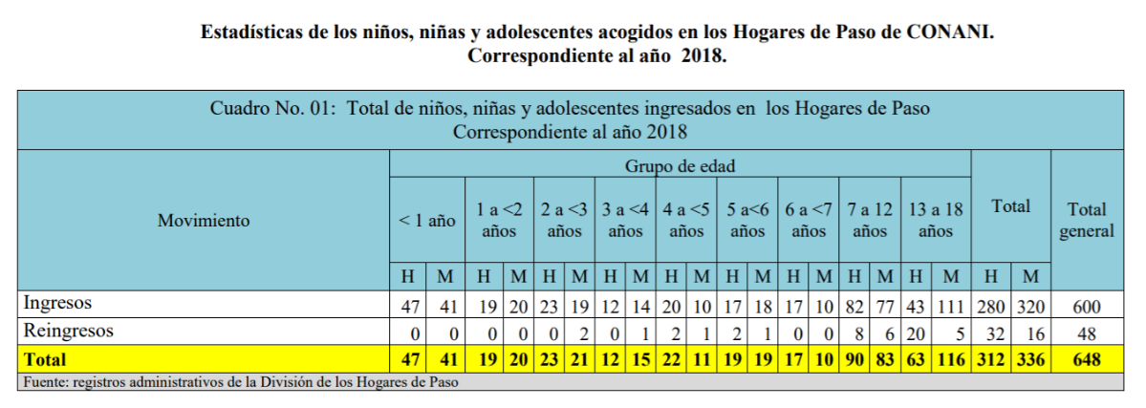

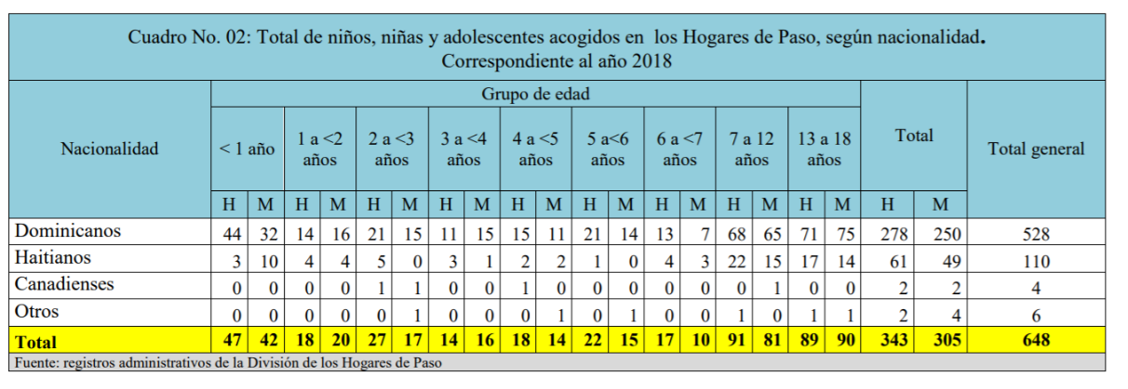
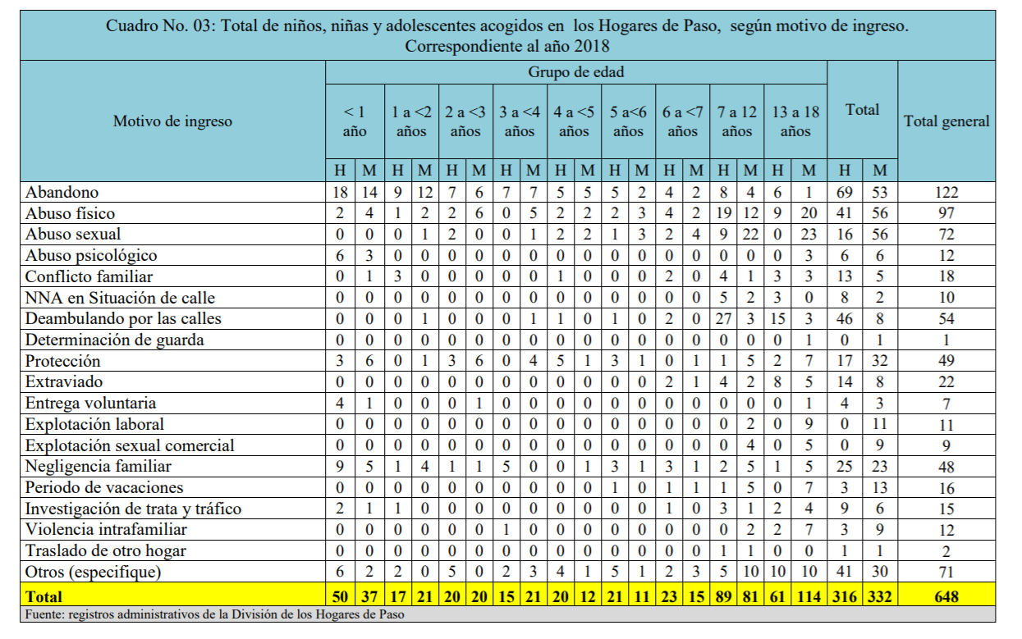
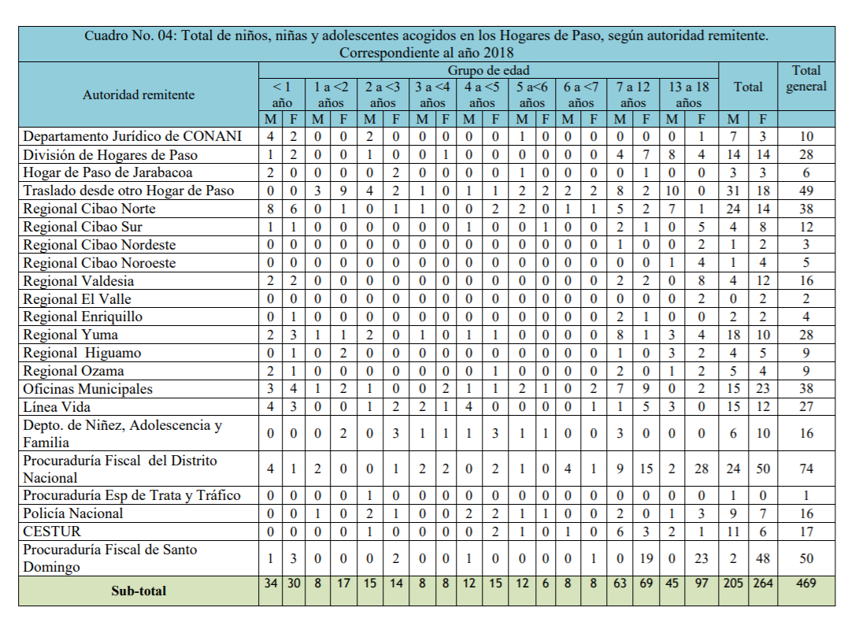
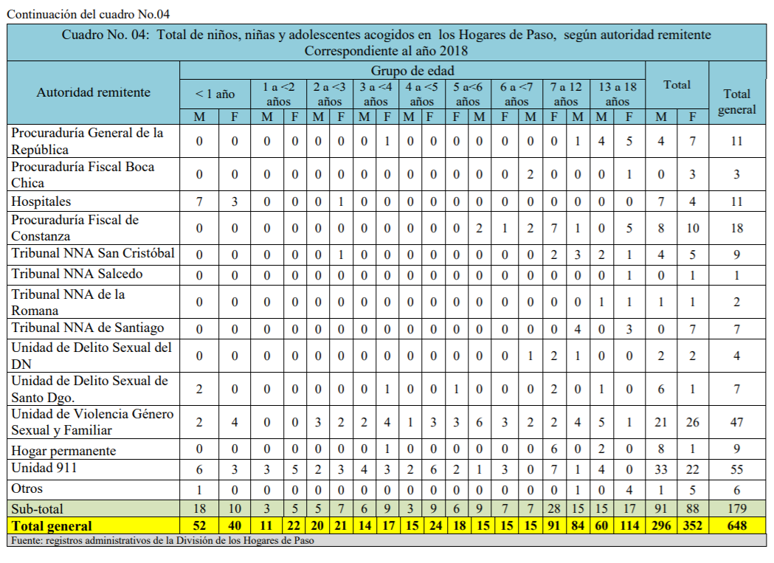
81. “La institucionalización ha sido una respuesta tradicional que ha venido evolucionando de un modelo anacrónico de asistencialismo caritativo conocido históricamente como los orfanatos y/o hospicios. La presencia de los NNA en instituciones, fuera del ámbito familiar, en la República Dominicana, es un reflejo esencialmente de la extrema pobreza (familias sin ingresos fijos y carentes de servicios sociales básicos). Y por otra parte, se trata de NNA, cuyas familias además de pobres, son núcleos familiares muy disfuncionales, en los cuales las probabilidades de violencia intrafamiliar es muy alta; por tal razón un grupo de estos NNA pasan a ser altamente vulnerables, con grandes obstáculos para realizar su pleno potencial en los espacios formales de desarrollo como la escuela y el ámbito comunitario”.
82. En virtud de lo anterior, el CONANI ha venido impulsando una política de desinstitucionalización y promoción del acogimiento familiar en la República Dominicana. Al cierre del año 2019 la institución cuenta con un nuevo departamento creado para poner en marcha el Programa Nacional de Acogimiento Familiar PAF, el cual se organizó con base a una experiencia piloto de acogimiento familiar (2 años).
83. Conjuntamente con esta medida, y a partir de los datos de un censo nacional a la población de NNA sin cuidado parentales y que viven en instituciones CONANI, en alianza con la organización Both Ends Believing, viene desarrollando un proyecto denominado “Children First Software”-CFS: que tiene como objetivo desarrollar una herramienta innovadora capaz de facilitar el registro oportuno de NNA, en tutela del Sistema de Protección, a los cuales debemos garantizarles el derecho a vivir en familia.

Apartado 3. Adopción

En respuesta a la recomendación 44, acápites a, b
84. La adopción en República Dominicana, tanto nacional como internacional, se rige mediante el Código de NNA. El Código, en su artículo 11, define la naturaleza de la adopción como “una institución jurídica de orden público e interés social que permite crear, mediante sentencia rendida al efecto, un vínculo de filiación voluntario entre personas que no lo tienen por naturaleza”. Podrán adoptar las personas mayores de 30 y menores de 60 años de edad, independientemente de su estado civil, siempre que él o la adoptante garanticen idoneidad física, moral, social y sexual, que permita ofrecer a un niño, niña o adolescente un hogar que garantice su bienestar integral. Las mismas calidades serán exigidas a quienes adopten de manera conjunta.
85. A continuación, se presentan las estadísticas actualizadas de los procedimientos de adopción dirigidos por el CONANI.
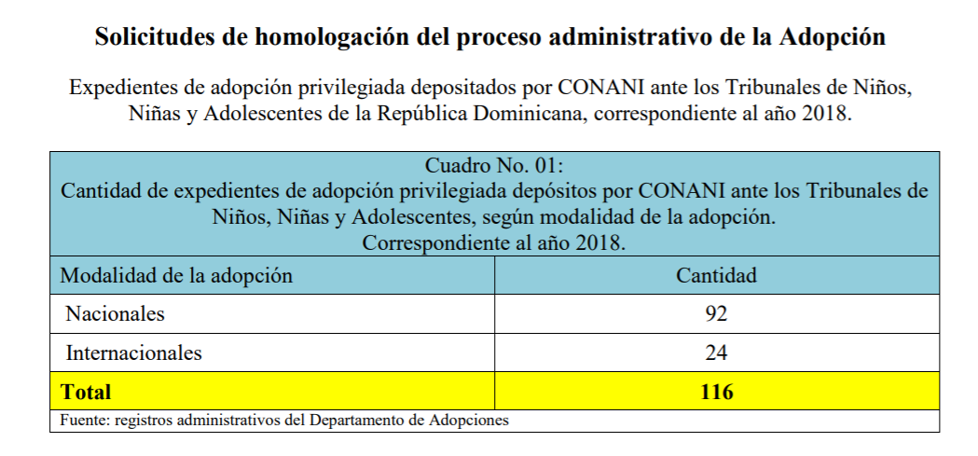
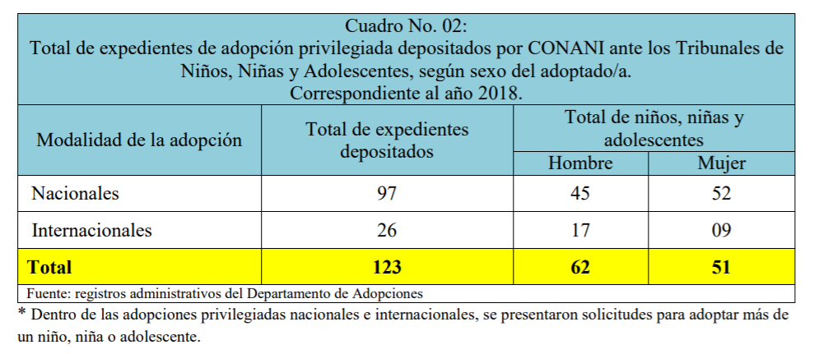
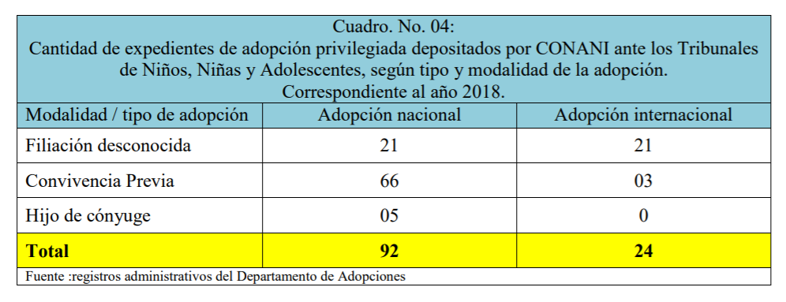
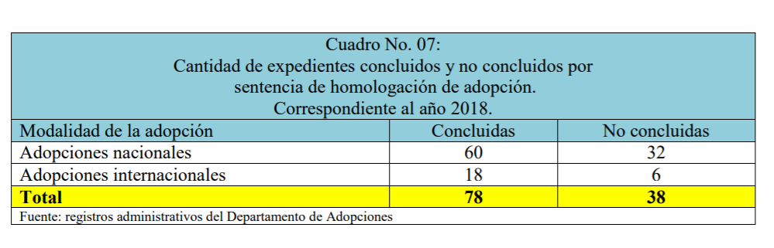

Apartado 4. Desarrollo en la primera infancia

En respuesta a la recomendación 46
86. La República Dominicana cuenta con un Modelo de Atención Integral a la Primera Infancia definido en todo el país para que a los niños y niñas de 0 a 5 años les sean garantizados todos los derechos que aseguran un desarrollo óptimo y mejor calidad de vida. La END establece en su objetivo específico 2.3.4 “proteger a los niños, niñas, adolescentes y jóvenes”. Su línea de acción 2.3.4.1 contempla el deber de “promover la atención integral a la primera infancia”.
87. Desde 2013 esta política comienza a implementarse en el marco del Plan Quisqueya Empieza Contigo (en adelante QEC), que surge como parte de la estrategia “Quisqueya sin Miseria”, que impulsa la Presidencia de la República, por medio de la DIGEPEP. El Plan QEC se crea a través del Decreto Presidencial No. 102-13, promulgado en abril de 2013, como respuesta a los grandes desafíos en materia de los derechos fundamentales de las personas menores de seis años.
88. Las metas de cobertura del Plan QEC al 2020 incluyen:
• 466.776 niños y niñas atendidos de 0 a 4 años. Alcanzando más del 50 % cobertura.
• 1.680 unidades de servicios.
• Construcción de 251 estancias infantiles.
• 1.000 centros comunitarios.
• 200 iniciativas de sociedad civil fortalecidas.
• 51 Centros de Atención Integral a la Primera Infancia (en adelante CAIPI).
• 103 Administradoras de Estancias Infantiles Salud Segura (en adelante AEISS).
• 75 Espacios de Esperanza (en adelante EPES).
• 373.420 familias fortalecen las competencias para una mejor protección y atención integral.
• 189.570 niños y niñas atendidos del grado pre-primario a la población infantil de 5 años (MINERD). Alcanzando 90 % de cobertura.
89. Esta ampliación de la cobertura fue posible gracias a que en el año 2015 el Estado puso en operación el INAIPI como la institución gubernamental responsable de la gestión de los servicios de Atención Integral para los niños y niñas de 0 a 5 años y sus familias y la implementación de este modelo. El INAIPI fue creado mediante las disposiciones del Decreto No. 102-13, arts. 7 y 461-14, complementados por el Decreto No. 498-14, que declara el año 2015 como “Año de la Atención Integral a la Primera Infancia”, quedando establecido como un órgano descentralizado funcional y territorialmente adscrito al MINERD.
90. Para 2018, alrededor de 22,000 niños y niñas atendidos en los servicios del INAIPI, que cumplieron los 5 años, fueron egresados y transferidos a las salas de inicial de los Centros Educativos del MINERD, abriendo la oportunidad de que ese mismo número de niños y niñas ingresen a los servicios en Centros de Atención Integral. Sumado a estos nuevos ingresos, el INAIPI amplió cobertura para 57.602 niños y niñas. Esto representa una ampliación a nivel nacional de un 31 % en relación con la cobertura del año 2017.
91. Asimismo, se pusieron en funcionamiento 150 nuevos Centros de Atención de Atención a la Familia y la Infancia (en adelante CAFI) y 10 CAIPI o Estancias Infantiles del nuevo Modelo de Atención. Este crecimiento permite que, actualmente, el INAIPI gestione y preste servicios para 185.633 niños y niñas de alrededor de 148.000 familias, a través de 111 CAIPI (Estancias Infantiles), 409 CAFI, y fortaleciendo a 330 unidades de servicios que son gestionadas por organizaciones de la sociedad civil, logrando un total de 462 Salas de Estimulación Temprana para nuestros niños de 0 a 2 años y 591 Salas de Educación Inicial para nuestros niños de 3 y 4 años.

F. Discapacidad, salud básica y bienestar (arts. 6, 18 (Párr. 3), 23, 24, 26, 27 (Párrs. 1 a 3) y 33)

Apartado 1. Niños con discapacidad

En respuesta a la recomendación 48, acápites a, b, c, d, e, f, g
92. La adopción de la Ley No. 5-13 sobre Discapacidad en la República Dominicana sentó las bases para la creación y desarrollo de un sistema de atención a la discapacidad orientado a crear una sociedad más inclusiva en todos los niveles y esferas de la vida social. Conforme a esta normativa, el Estado implementa una política de intervención orientada a los niños y niñas con discapacidad, basada en dos ejes: la detección temprana en el sistema educativo bajo la responsabilidad del INAIPI; y la atención integral a la niñez con discapacidad a cargo de los CAID bajo la coordinación del DPD.
93. En 2018, el INAIPI agregó los Centros de Recursos para la Atención a la Diversidad en la ruta para el egreso de niños y niñas con discapacidades y actualizó el Protocolo de transición de los niños y niñas de los centros del INAIPI al grado pre-primario de los centros educativos del MINERD, con el objetivo de incluir la ruta para la transición de niños y niñas con discapacidad.
94. Desde el componente de detección temprana y atención a las necesidades educativas especiales y condición de discapacidad, el INAIPI busca que niños y niñas con discapacidad sean reconocidos como sujetos de derechos y con capacidades para avanzar en su desarrollo y aprendizaje. Para lograr esto, sólo durante el 2018, se desarrollaron acciones para garantizar la inclusión y trabajo adecuado con estos niños y niñas, incluyendo acciones estratégicas que aportan a la visibilidad y posicionamiento del tema. Como resultado 988 niños y niñas con señales de alerta, fueron incluidos en los servicios del INAIPI; de los cuales 902 son atendidos por la Asociación Dominicana de Rehabilitación (en adelante ADR) a nivel nacional.
95. El segundo componente de la intervención del Estado, se basa en el CAID, que ofrece atención a niños con discapacidades generadas por el Trastorno del Espectro Autista, Síndrome de Down y Parálisis Cerebral, entre otras, en edades de 0 a 10 años. El CAID comprende cuatro centros especializados a nivel nacional. Los servicios incluyen la evaluación y diagnóstico, pediátrico y psiquiátrico; además de apoyo psicopedagógico, atención temprana, fisiatría, hidroterapia, intervención conductual, intervención grupal, nutrición, odonto-pediatría, pediatría, psiquiatría, terapia del habla y del lenguaje, terapia familiar, terapia física y terapia ocupacional. También musicoterapia, teatro, danza, y pintura, para propiciar el desarrollo de la creatividad y el sentido de logro en los niños y niñas que acudan al CAID.
96. Algunas cifras muestran el impacto de la intervención del CAID en la población infantil. En el año 2018, el CAID de Santo Domingo Oeste ingresó a 488 niños; 624 niños y niñas recibieron terapias activas, servicios clínicos y seguimiento post egreso del centro. En la zona norte del país, el CAID de Santiago atendió a 340 niños y niñas. En la zona sur, el CAID San Juan atendió a 232 niños y niñas.

Apartado 2. Salud y servicios sanitarios

En respuesta a la recomendación 50, acápites a, b, c, d, e, f
97. El MISPAS, el SNS y el SENASA son los órganos responsables de la implementación de la política nacional de salud tanto para la población general, como para la población infantil y adolescente.
98. El Estado dominicano, a través del MISPAS, desarrolla el Proyecto de Fortalecimiento y Apoyo a la Reforma Sector Salud en República Dominicana. La implementación de este proyecto se enmarca en el Eje Estratégico 2 de la END: “una sociedad cohesionada, con igualdad de oportunidades y bajos niveles de pobreza y desigualdad” y los Objetivos Específicos 2.2.1: “garantizar el derecho de la población al acceso a un modelo de atención integral, con calidad y calidez, que privilegie la promoción de la salud y la prevención de la enfermedad, mediante la consolidación del Sistema Nacional de Salud” y específicamente en la línea 2.2.1.7: “fortalecer la función de rectoría del Ministerio de Salud Pública y sus expresiones desconcentradas, en relación a los servicios de salud individual y colectiva ofertados por los prestadores de servicios de salud, tanto públicos como privados, para garantizar el cumplimiento de estándares de calidad en los servicios prestados”.
99. En el contexto de esta reforma integral, el MISPAS concluyó la implementación del Plan Estratégico Nacional para la Reducción de la Mortalidad Materna e Infantil 2012-2016. A partir de la evaluación de sus resultados y de un análisis sobre la evitabilidad de la mortalidad materna realizada durante 2017, se identificó que el 88 % de las muertes eran evitables y el 85 % de las mismas está relacionado a inadecuada atención. Por otro lado, entre las principales causas de muertes en el período neonatal están las siguientes: Síndrome de distrés respiratorio del recién nacido, sepsis neonatal, hipoxia y asfixia al nacimiento, neumonía congénita y malformaciones congénitas no especificadas, las cuales representan el 75 % de todas las causas de muertes neonatales. Un aspecto a resaltar es el relacionado a la proporción de partos terminados en cesáreas que resultó en un 46 % en el sector público y mayor de 87 % en el sector privado, muy por encima del estándar de 10 % recomendado por la Organización Mundial de la Salud (en adelante OMS).
100. Tomando en consideración la importancia de estos indicadores, en las Metas Presidenciales 2016-2020 se establecieron los siguientes indicadores: Mortalidad Materna 70 x 100.000, Mortalidad Infantil 18 x 100.000 y Embarazo en Adolescentes 20 %.
101. El MISPAS y el SNS, con el apoyo de organismos de cooperación internacional, adoptaron y pusieron en marcha el Plan de acción actualizado para acelerar la reducción de la mortalidad materna y neonatal 2018-2020. Este nuevo Plan consta de cuatro líneas estratégicas. La primera va relacionada a la ampliación de la cobertura efectiva en salud reproductiva, materna y neonatal, enfocada en el mejoramiento de la calidad y en las principales causas de morbilidad y mortalidad materna (directas e indirectas) y neonatal. La segunda línea está relacionada con la disponibilidad de una red de recursos humanos calificados, integrados y adecuadamente distribuidos. La tercera busca garantizar presupuesto para las intervenciones efectivas clave de promoción, prevención y atención a las emergencias obstétricas y neonatales, y por último, la implementación de un sistema de vigilancia.
102. Lactancia Materna. En cuanto a la promoción de la lactancia materna, la incidencia de esta es muy baja en el país y ha mostrado una tendencia al declive en los últimos años. La Encuesta Demográfica y de Salud (en adelante ENDESA) 2002 reveló que, en ese año, sólo el 10,4 % de los niños y las niñas ingirieron solo leche materna. En 2007, ese porcentaje se había reducido a 7,8 %, y en 2013 a 6,7 %, una de las más bajas de América Latina y el Caribe. No obstante, desde el año 1995 el Estado dominicano cuenta con la Ley No. 8-95 que declara como prioridad nacional la promoción y fomento de la lactancia materna. Sin embargo, ha sido sólo recientemente, con la promulgación del Decreto 142-18, cuando se aprobó el Reglamento para desarrollar lo dispuesto por esa Ley. El Reglamento designa al Ministerio de Salud como entidad responsable de fomentar la lactancia materna en aplicación de la Ley. El Reglamento hace obligatorio que el personal de salud de centros públicos y privados, tenga que instruir a las madres en la lactancia. También se designa una Comisión Nacional de Lactancia Materna a cargo de proponer las políticas de promoción y protección de la lactancia materna.
103. En el reporte del Estado sobre cumplimiento de la Convención en relación a los derechos de la primera infancia, el Estado remite a ese Comité mayor información sobre las estrategias de promoción de la lactancia desarrolladas por la Comisión Presidencial para la Protección y Atención Integral de la Primera Infancia, en coordinación con el MISPAS y la Comisión Nacional de Lactancia Materna.
104. Malnutrición infantil. En la República Dominicana la prevalencia de la desnutrición crónica ha declinado significativamente a lo largo del último cuarto de siglo. De acuerdo a datos de la ENDESA y otras fuentes basadas en el patrón NCHS/OMS/CDC (patrón previo), en 1986 el 20,8 % de la población menor de 5 años sufría de desnutrición crónica; en 2013, la prevalencia había caído hasta 5,2 %. Las reducciones más intensas se dieron entre mediados de los ochenta e inicios de 2000, cuando se ubicó por debajo de 10 %. Esta notable reducción permitió al país cumplir con holgura una de las metas del primer objetivo de los ODM, que era reducir a la mitad, entre 1990 y 2015, el porcentaje de la población infantil con desnutrición crónica. Esto implicaba llevarla desde 19,4 % (1991) hasta 9,7 %, meta que fue alcanzada hacia fines de la década de los noventa.
105. Al mismo tiempo, el Estado adoptó dos instrumentos de política relevantes en materia de nutrición, la Ley No. 589-16 que crea el Sistema Nacional para la Soberanía y Seguridad Alimentaria y Nutricional en la República Dominicana; y el Plan Nacional de Soberanía y Seguridad Alimentaria y Nutricional (Plan SSAN). A esto se añade la Revisión Estratégica y la Hoja de Ruta para el logro del Objetivo de Desarrollo Sostenible ODS 2.
106. Estos instrumentos han permitido alcanzar logros importantes. Entre 1990 y 2015, la República Dominicana mostró avances superiores que el promedio del mundo y de América Latina y el Caribe en la erradicación del hambre y la malnutrición: redujo a la mitad la prevalencia de la subalimentación. La proporción de niños y niñas menores de 5 años con peso inferior al normal; también se redujo de 10,4 % en 1990 a 5 % en el 2013.

Apartado 3. Salud de los adolescentes

En respuesta a la recomendación 52, acápites a, b, c, d, e
107. El MISPAS, el SNS, y el SENASA son los órganos responsables de la implementación de la política nacional de salud de los y las adolescentes. Estas instituciones se encuentran acompañadas por la Vicepresidencia de la República, el GCPS, y en específico el Programa PROSOLI, la DIGEPEP y el Ministerio de la Mujer.
108. La atención en salud dirigida a la población adolescente se rige en el país por las Normas Nacionales para la Atención Integral de Adolescentes del MISPAS, las cuales han sido revisadas y actualizadas acorde con los procesos de Reforma del Sistema Nacional de Salud. Estas normas nacionales proporcionan los criterios técnicos-administrativos generales que orientan el desarrollo de la oferta de atención integral a la salud de los y las adolescentes, así como los lineamientos básicos para la programación, ejecución y evaluación de las acciones dirigidas a los y las adolescentes en las áreas de promoción de la salud, prevención, atención y rehabilitación, con énfasis en la salud sexual y reproductiva y con base en un enfoque integral, multidisciplinario, intersectorial, con perspectiva de género, de derechos humanos y de participación social.
109. La Dirección Materno-Infantil y Adolescente, conjuntamente con la Dirección Nacional de Normas del MISPAS, es el órgano responsable a través del Programa Nacional de Atención Integral a la Salud de los y las Adolescentes, de la supervisión, evaluación y vigilancia de la aplicación de estas normas, en coordinación con las regionales de salud. La red nacional de hospitales públicos cuenta con unidades de salud integral para adolescentes, que incluyen asesoría y consejería en salud sexual y reproductiva y acceso a métodos anticonceptivos.
110. Campañas de prevención del Embarazo Adolescente. El GCPS, a través de PROSOLI, implementó el programa “Yo decido esperar” con el objetivo de crear capacidades en los jóvenes para prevenir el embarazo e infecciones de transmisión sexual en adolescentes desde los 13 a los 18 años de edad. Así mismo, se inició desde el 2008 el proyecto de prevención de embarazo precoz “Bebé, piénsalo bien”, un programa educativo teórico-práctico sobre las responsabilidades que implica convertirse en padres y madres a una edad temprana con la experiencia de un simulador de bebé, donde asumen el rol de padres por un período de tres días; este programa impactó 39.233 adolescentes de distintas provincias del país.
111. De igual forma, en el período 2011-2016 se crearon 52 comités en las provincias y municipios donde existen oficinas del MMujer para la implementación de acciones del Plan Nacional de Prevención de Embarazo en Adolescentes 2011-2016 (en adelante PREA-RD) que continúan realizando actividades vinculadas y diseñadas con la población joven para el fomento de su participación.
112. El Ministerio de la Juventud ha desarrollado acciones de prevención de embarazos en adolescentes a nivel territorial (Provincia de Azua), destacando el programa de formación de formadores dirigido a jóvenes, “Tu no tá pa´eso”, para la prevención de embarazo, y fortalecimiento de la autoestima, proyecto de vida, derechos sexuales y reproductivos, entre otros temas; y las Casas de la Juventud, espacios de formación, participación, de promoción y recreativos ubicados en los territorios.
113. Plan Nacional de Reducción de Embarazo en Adolescentes (PREA-RD) 2019-2023 y Plan operativo 2019-2020. Durante el período de referencia, la política central del Estado en materia de reducción del embarazo adolescente, fue el Plan Nacional de Prevención de Embarazos Adolescentes 2011-2016 (Plan EA). La evaluación de este Plan demostró cómo, durante su ejecución, el logro de los resultados estuvo afectado por diversas limitantes dentro de las que se destacan las restricciones presupuestarias y la falta de asignación de fondos específicos dentro del presupuesto nacional. Además, aunque se partió de una mirada integral con un plan que involucró a diversos actores, no se abordaron las diversas condicionantes socioeconómicas y culturales que ejercen influencia en el embarazo adolescente y no se implementó un sistema de seguimiento desde el inicio, para medir el logro de los objetivos estratégicos, lo que limitó la capacidad del Estado para medir los avances de manera progresiva.
114. Sin embargo, la experiencia del PlanEA dejó aprendizajes valiosos que sirvieron de base para la elaboración y adopción de una nueva estrategia nacional. El Estado, coordinado por la Vicepresidencia de la República, determinó la necesidad de elaborar un nuevo Plan Nacional de Reducción de Embarazo en Adolescentes (PREA-RD) 2019-2023 y su correspondiente Plan operativo 2019-2020. (Ver anexo 7 PLAN PERA-RD)
115. Por su parte, el MMujer ha ejecutado intervenciones para la promoción de la educación sexual y los derechos sexuales y reproductivos, a través del Centro de Promoción de la Salud Integral de Adolescentes puesto en funcionamiento en marzo de 2015, con un programa de salud integral con perspectiva de género y enfoque de educación en valores. Han sido sensibilizadas directamente en materia de Salud Integral de Adolescentes un total de 20.863 (febrero 2018) procedentes de 110 escuelas, colegios, clubes, fundaciones, iglesias e indirectamente unas 208.630 personas.
116. Prevención y atención de la violencia sexual. El Ministerio Público ha implementado mecanismos efectivos de denuncia, investigación y aplicación de las leyes que las personas adolescentes pueden utilizar para expresar sus preocupaciones y quejarse de cómo son tratados sin riesgo de sufrir represalias (Línea Vida) a través de las distintas fiscalías. También ha ejecutado iniciativas como: Programa de Certificación de Centros de Educación en la Prevención, Detección e Intervención de la Violencia de Género, la Violencia Intrafamiliar y los Delitos Sexuales (VIGIDS), 2014; Hoja de Ruta Nacional para la Prevención y Eliminación de la Violencia contra los Niños, Niñas y Adolescentes en República Dominicana, 2015-2018, entre otros.

Apartado 4. VIH/SIDA

En respuesta a la recomendación 54, acápites a, b
117. El tratamiento del VIH se encuentra garantizado en el país a todos aquellos que lo necesiten de acuerdo a las recomendaciones de la OMS del 2017 y la Guía Nacional de Atención de VIH/Sida del 2018 para el cumplimiento de las metas del 90-90-90 y la implementación gradual de la campaña “tratamiento para todos”.
118. La política nacional para la prevención del VIH/sida, incluyendo la transmisión vertical, y para la asistencia y garantía de todos los derechos de las personas seropositivas, incluyendo los NNA, se encuentra a cargo del CONAVIHSIDA. El CONAVIHSIDA se encuentra integrado por el MISPAS, MEPyD, MINERD, MMujer, Ministerio de Trabajo, Ministerio de la Juventud, Ministerio de Educación Superior Ciencia y Tecnología (en adelante MESCyT), SENASA, PROMESE/CAL, asociaciones sin fines de lucro de personas con el VIH o con sida, asociaciones sin fines de lucro LGBT, asociaciones sin fines de lucro del sector de niños, niñas, adolescentes y jóvenes, asociaciones sin fines de lucro de mujeres, la Coalición ONG/Sida, el sector empresarial, sindicatos de trabajadores y el Colegio Médico Dominicano.
119. El CONAVIHSIDA implementa el Plan Estratégico Nacional 2019-2023 que se propone la reducción del 50 % de las nuevas infecciones en grupos vulnerables y poblaciones priorizadas. En este marco desarrolla un plan para el aumento progresivo del número de personas que reciben tratamiento anti retroviral (en adelante TARV), siendo reconocido el país, como modelo en la atención al VIH en la región; logrando en el año 2017, una disminución en la incidencia del VIH de 4.060 a 2.299 nuevas infecciones. Se estima que en RD viven más 67 mil personas con VIH, y que casi 57 mil (aproximadamente el 85 %), conocen su estado serológico, ingresando a la atención integral en los 74 servicios diseminados en la geografía nacional, de los cuales, 7 de estos, se ofertan en centros del primer nivel de atención, lo que nos permite acercar más los servicios a las personas en sus comunidades.
120. Prevención de la transmisión vertical del VIH/sida. La política nacional de salud y de prevención de la transmisión del VIH incluye, de manera obligatoria, indicar la prueba del VIH desde la primera consulta prenatal a todas las gestantes, recomendar la inclusión en el programa de antirretrovirales a todas las mujeres positivas al virus, realizar cesárea en vez de parto vaginal y orientar hacia la alimentación con fórmulas infantiles a los bebes durante los seis primeros meses de vida.
121. En el país la cobertura del Programa de Transmisión Vertical es de un 83 % y funciona en 133 hospitales del país, de los cuales están en condiciones de realizar una cesárea el 90 % de ellos. Los medicamentos antirretrovirales y las fórmulas infantiles están disponibles en los Centros de Atención Integral y en el Sistema Nacional de Salud de manera gratuita.
122. Pruebas de detección del VIH/sida a las mujeres embarazadas y a los niños. A través de la Resolución Ministerial No. 000015 de fecha 17 de Agosto 2017, se autorizó en el país la realización de pruebas rápidas de VIH por personal de salud que no sean profesionales de laboratorio clínico, en establecimientos de salud y otras instituciones, con la finalidad de alcanzar el mayor número de personas que conocen su status serológico. Esta medida está orientada al acceso a las intervenciones de reducción de la incidencia del VIH y mejorar las condiciones de salud y calidad de vida de los afectados.

Apartado 5. Uso indebido de drogas y otras sustancias

En respuesta a la recomendación 56
123. El Consejo Nacional de Drogas (en adelante CND) es la institución del Estado a cargo de la política nacional para la prevención del uso indebido de drogas y la protección de las personas dependientes, incluidos los NNA en coordinación con el Sistema Nacional de Protección de la Niñez.
124. El CND es una dependencia de la Presidencia de la República Dominicana, creado mediante la Ley No. 50-88, en el año 1988, con la finalidad de ser el organismo rector de las políticas de prevención contra el uso indebido de drogas. Las funciones principales que desempeña son:
• Asesorar al Poder Ejecutivo en la problemática de las drogas en la República Dominicana.
• Diseñar, revisar, desarrollar e implementar la estrategia y campaña nacional contra el consumo, distribución y tráfico de drogas en la República Dominicana.
• Proporcionar la coordinación de todos los sectores públicos y privados para detener el tráfico ilícito de drogas a nivel nacional.
125. En materia de prevención, desde 2017 el CND ha avanzado significativamente en cada Provincia de República Dominicana, orientando y motivando a los líderes comunitarios y sensibilizando las Autoridades Nacionales para incorporarlos a formar parte de las políticas de prevención. El objetivo de la prevención a nivel comunitario es empoderar las comunidades en materia de prevención de drogas; dotándolas de capacidades, recursos materiales y humanos; registrando evidencias para la formulación y actualización de las políticas y estrategias nacionales sobre drogas e integrando la perspectiva de derechos humanos, enfoque de género y la inclusión social en todas sus acciones; creando mecanismos de coordinación y articulación; diseñando, implementado y evaluando planes, programas y proyectos; optimizando el acceso al conocimiento y a la evidencia científica, fomentando intercambio de experiencia y buenas prácticas en todo el quehacer preventivo nacional sobre drogas.
126. Desde 2017, el CND desarrolla los Encuentros Provinciales Preventivos, el Programa Familias Fuertes y el Programa de Capacitación y Certificación a directivos y personal de centros de tratamiento; resaltando la coordinación con todos los sectores con la firma de acuerdos interinstitucionales para la cooperación compartida entre las instituciones participantes.
127. El CND y la Oficina de las Naciones Unidas Contra las Drogas y el Delito implementan de forma conjunta el Programa Familias Fuertes. Este es un programa cuyo lema es amor sin límites. Este programa es una iniciativa dirigida a los padres de familia con adolescentes entre 10 a 14 años. Consiste en un currículo de desarrollo de habilidades para padres, madres, adolescentes y la familia como un todo, dividido en siete sesiones de dos horas durante las cuales se implementa el uso de vídeos, talleres de análisis, juegos educativos y actividades familiares.
128. La Dirección de Reducción de la Demanda del CND es el área encargada de implementar y evaluar estrategias, acciones y actividades relacionadas a la Reducción de la Demanda del Consumo de Drogas en la República Dominicana y, a la vez, supervisa, dirige y coordina los planes, programas y proyectos de los cuatro departamentos que están a su cargo: Departamento de Educación Preventiva Integral, Departamento de Prevención en la Comunidad, Departamento de Prevención en el Área Laboral y el Departamento de Prevención en el Deporte.
129. El Centro de Atención Integral a Niños, Niñas y Adolescentes en Consumo de Sustancias Psicoactivas (en adelante CAINNACSP). Hasta el momento es la única institución del Estado que desarrolla intervenciones de atención ambulatoria enfocadas al cumplimiento de políticas de prevención y tratamiento para la rehabilitación y reinserción socio familiar de niños, niñas y adolescentes en consumo de sustancias psicoactivas, provenientes en principio del Distrito Nacional. El CAINNACSP nace producto de un acuerdo firmado en junio del año 2013, por el CND, el MISPAS, el CONANI, la PGR, la Alcaldía del DN y el MINERD.
130. El Centro busca desarrollar el Modelo Dominicano de Atención Integral y tiene el objetivo de contribuir al desarrollo bio-psico-social y espiritual de niños, niñas y adolescentes en situación de vulnerabilidad social y personal por el consumo de sustancias psicoactivas, mediante la implementación de un modelo de intervención, adecuado a su proceso evolutivo (edades), según perfiles (en conflicto con la ley penal, en situación de calle, padeciendo patología de salud mental etc.) para su inserción familiar, escolar, social y en armonía del Sistema Nacional de Salud y del Sistema Nacional de Protección de los Derechos de la Población de NNA.
131. Para el año 2017, el CAINNACSP había ingresado un total general de 342 usuarios; recibido 79 nuevos usuarios y realizado 400 consultas. El 79,5 % fueron de género masculino y 20,5 % femenino; siendo los más atendidos en edad promedio de 16 años, dentro de un rango de 10 a 19 años. El 39,40 % cursando el nivel de media, mientras que un 5,37 % no asiste a la escuela.
132. En cuanto a las sustancias más consumidas al evaluar por separado, se constató que la marihuana con un 41,49 % es la sustancia más consumida, seguida del alcohol con un 13,73 %, mientras que en segundo lugar encontramos con un 26,57 % bajo categoría de poli consumo una combinación de alcohol, cocaína, crack y tabaco.
133. Referente a con quien viven estos adolescentes encontramos que aproximadamente el 50 % de estos adolescentes es decir un 48,06 % viven con su madre sola, el 9,55 % con papa solo y un 18,81 % vive con ambos padres, los restantes viven con otro familiar e incluso amigos u otra figura.
134. El 70 % de los usuarios atendidos según la ficha de admisión su lugar de nacimiento corresponde al Distrito Nacional, no obstante el 50 % de los mismos residen en la Provincia Santo Domingo.
135. Según las estadísticas un 47 % de los adolescentes llegan al Centro referidos desde las fiscalías de NNA, un 1,79 % y un 3,88 % respectivamente vienen referidos desde la Línea Vida, el Cuerpo Especializado de Seguridad Turística y la Dirección de la Persona Adolescente en Conflicto con la Ley Penal, todas instancias del sistema de justicia penal juvenil.

Distribución de la población atendida en el CAINNACSP por año, sexo y por mes desde el año 2012 al 15 de noviembre del año 2017
136. Programas sociales para la prevención del uso de drogas en NNA. El GCPS, a través de PROSOLI, desarrolla acciones específicas en materia de uso indebido de drogas, acompañando a las familias de los NNA afectados por el consumo de drogas. A través de este programa, los familiares de niños, niñas y adolescentes víctimas de abuso y consumo de drogas son elegibles para los subsidios y transferencias sociales del Gobierno, para que puedan brindar a sus hijos tratamiento psicológico y de superación de las adicciones.
137. El levantamiento de estos hogares se realiza a través del SIUBEN, institución que es la puerta de entrada al sistema de protección social. Además de las transferencias económicas monetarias destinadas para alimentos, las familias puedan acceder al Incentivo de la Asistencia Escolar (en adelante ILAE), con un subsidio de 150 pesos por niño o niña, el cual puede llegar a cuatro integrantes de la familia. Al mismo tiempo, los familiares de menores víctimas de abuso sexual o adictos a las drogas reciben los beneficios de las Escuelas de Familias que desarrolla PROSOLI con psicólogos especializados en temas de recomposición familiar.

G. Educación, esparcimiento y actividades culturales
(arts. 28, 29, 30 y 31)

Apartado 1. Educación, incluidas la formación y la orientación profesionales

En respuesta a la recomendación 58, acápites a, b, c, d, e, f, g
138. El Estado dominicano, a través del Ministerio de Educación, tiene una apuesta decidida para mejorar el acceso y la calidad de la educación para todos los NNA sin discriminación y en condiciones de igualdad. En el período 2012-2016, se sentaron las bases para garantizar una adecuada oferta educativa a los fines de mejorar significativamente los niveles de acceso, permanencia y aprovechamiento del tiempo escolar. El nuevo Plan Estratégico Nacional 2017-2020 apunta hacia la calidad educativa.
139. A partir del año 2013, tras duplicarse la inversión educativa (4 % del producto interno bruto), la República Dominicana ha acelerado de forma significativa la ampliación de las oportunidades educativas para su población. Para el año 2016 estaban incorporados al sistema educativo 1.837.945 estudiantes y de estos 1.008,417 estudiantes en los niveles inicial, primario y secundario, equivalente al 56 % de la matrícula total del sector público, fueron beneficiados de la Jornada Escolar Extendida (MINERD, 2017). Los centros educativos incluidos en la Jornada Escolar Extendida han pasado de 21 en el año 2011-2012 a 4,073 en el año 2017-2018.
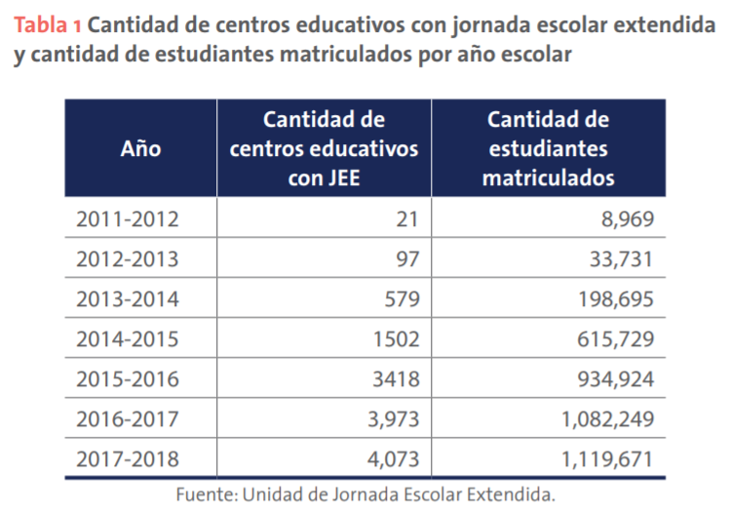
140. Los resultados de estudios publicados por el MINERD (2015) y por EDUCA/PAPSE II (2015) sobre centros de jornada extendida en comparación con centros educativos de media jornada son los siguientes:
a) La deserción escolar es menor (2,8 %) en centros de jornada extendida del nivel medio que en centros de media jornada (6,4 %), en el nivel básico es menor también, 3 % en contraste con 2,6 %;
b) La promoción de los estudiantes es mayor en los centros de jornada extendida;
c) Los promedios en las calificaciones de Pruebas Nacionales son más elevados en cada una de las áreas en los centros de jornada extendida, en la primera convocatoria;
d) Los centros de jornada extendida ocupan mayor tiempo en actividades instruccionales (72 %) en contraste con los de media jornada (68 %).
141. Otro importante avance se evidencia en el incremento sostenido en la cantidad de años de escolaridad promedio de la población de 15 años y más, que se ha elevado de 8,6 años en el 2001 a 9,18 en el año 2016 (MEPyD, 2016).
142. Los logros en el acceso a los servicios educativos también se reflejan en el aumento de las tasas netas de escolaridad de todos los niveles en los últimos diez años, en el año escolar 2007-2008, según el Ministerio de Educación, la tasa neta de cobertura del nivel inicial fue 35,50 %, la del nivel básico de 92,30 % y la del nivel medio de 49,50 %.
143. Para el año escolar 2015-2016 estas tasas se han incrementado hasta el 47,2 % (nivel Inicial), 95,50 % (nivel Básico) y 60,70 % (nivel Medio) (MINERD, 2017).
144. El aumento en la cobertura de los servicios educativos ha implicado, en el período 2012-2016, un esfuerzo de construcción y habilitación de 14.810 espacios como parte del Plan Nacional de Edificaciones Escolares (MINERD, 2017).
145. Desde el año 2012, el Ministerio de Educación ha avanzado en el proceso de revisión y actualización curricular y se ha incorporado al currículo el enfoque por competencias. En coherencia con la actualización curricular y las tendencias internacionales, en el año 2013 el Consejo Nacional de Educación aprobó la Ordenanza No. 3-2013 sobre la nueva Estructura Académica del Sistema Educativo.
146. Entre el 2012 y el 2016, los principales avances relacionados con la formación y desarrollo de la carrera docente fueron la aprobación de los estándares profesionales y del desempeño para la certificación y desarrollo de la carrera docente; así como la normativa para la formación docente de calidad en la República Dominicana. Además, se ha consolidado el sistema de selección de docentes a través de concursos de oposición que incluye a docentes, orientadores, coordinadores, subdirectores y directores de todos los centros educativos.
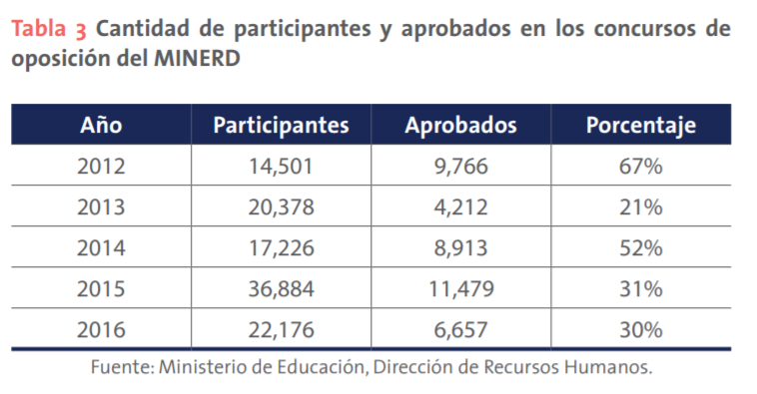
147. Para el período 2017-2020, los objetivos estratégicos del MINERD se enfocan en garantizar una educación inclusiva, equitativa y de calidad para toda la población en la República Dominicana. Los retos importantes que enfrenta el sistema educativo dominicano son los siguientes:
a) Lograr una educación de calidad que forme seres humanos éticos, competentes, que ejercen sus derechos y cumplen sus deberes, que generen oportunidades legítimas de progreso y prosperidad para cada uno y para el colectivo;
b) Garantizar la inclusión educativa de las poblaciones en situación de vulnerabilidad;
c) Asegurar la permanencia y la culminación de las trayectorias escolares de la población estudiantil incrementando los niveles de eficiencia interna del sistema educativo;
d) Mejorar la calidad de la formación y el desempeño profesional del personal docente para incrementar las oportunidades de aprendizaje de los/las estudiantes;
e) Mejorar la cobertura educativa en el nivel inicial y en el nivel secundario;
f) Eficientizar la gestión institucional del MINERD a nivel central, regional, distrital y de centro, incrementando los niveles de desconcentración, transparencia, rendición de cuentas y participación social en el sistema educativo.
148. Para cumplir con el objetivo de garantizar la inclusión de todos los niños, niñas y adolescentes en situaciones de vulnerabilidad para que tengan iguales oportunidades educativas, reduciendo las disparidades en el acceso, la participación, la permanencia y en el logro de los aprendizajes, el Plan 2017-2020, se desarrolla a través de programas sociales que apoyan la población en situaciones de vulnerabilidad, tales como:
149. Programa de Alimentación Escolar (en adelante PAE). Busca suplir las necesidades nutricionales de la población escolar para contribuir al aprendizaje, rendimiento y permanencia escolar. El programa se desarrolla bajo cuatro modalidades: PAE Urbano compuesto por pan, leche y jugo; PAE Fronterizo a través de la cual se sirve a escuelas de la zona fronteriza del país y desayuno-almuerzo; PAE Real (raciones alimentarias con alimentos locales), el cual ofrece desayuno-almuerzo en centros educativos ubicados en zonas rurales y, por último, la modalidad Jornada Escolar Extendida, la cual sirve desayuno, almuerzo, y merienda a centros educativos a nivel nacional.
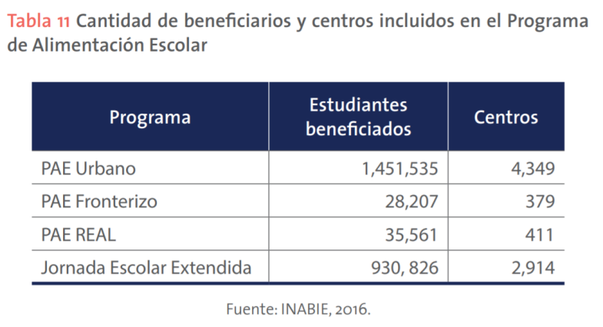
150. Programa de Salud Escolar. Tiene como objetivo garantizar una mejor atención al estado de salud de los estudiantes en el contexto del proceso pedagógico y en el ámbito escolar a través de cuatro subprogramas vinculados a la salud preventiva, odontología, oftalmología y salud auditiva.
151. En el período 2015-2016, a través del programa de salud preventiva fueron atendidos 1.684.059 estudiantes de inicial, primaria y secundaria; 227.167 a través del programa de salud bucal; 21.109 en el programa de salud auditiva, y 15.135 en el programa de salud visual.
152. Programa de Servicio Social Estudiantil. Tiene como objetivo contribuir al fortalecimiento de los espacios de participación estudiantil, propiciando su acceso a servicios de apoyo que favorezcan la mejora de las condiciones socioeducativas de los NNA, para su permanencia en el sistema educativo, tales como apoyo estudiantil en materiales y útiles escolares, clubes científicos, tecnológicos y de artes, becas, transporte, entre otros.
153. A través del Programa de Servicio de Apoyo Estudiantil en los últimos tres años se vienen entregando 750 mil kits escolares a igual número de estudiantes de los niveles inicial y básico, compuesto por zapatos, uniformes y mochila con útiles escolares, a estudiantes vulnerables de todas las regionales y distritos del sistema educativo. También se han conformado 81 cooperativas escolares con la participación de 5.058 estudiantes en las regionales 17 Monte Plata, 04 San Cristóbal, 06 La Vega.
154. Programa para Estudiantes con Necesidades Específicas de Apoyo Educativo. Se focaliza en los niños, niñas y adolescentes con necesidades específicas de apoyo educativo y sus familias; beneficiando directamente a toda la comunidad educativa y a la sociedad en general. Este programa busca proveer los recursos y apoyos necesarios, para garantizar que las barreras no se conviertan en desigualdades educativas y sociales. Se compone de siete ejes principales de actuación: sensibilización a la sociedad, ampliación de cobertura de servicios, fortalecimiento institucional, accesibilidad, formación docente y del personal de apoyo, gestión curricular, familias involucradas en el proceso de aprendizaje de sus hijos.
155. En el año escolar 2015-2016 se realizaron 1.916 evaluaciones psicopedagógicas, se ofreció seguimiento directo a los estudiantes que requirieron planes de apoyo individualizados, se ofreció apoyo logopédico (la prevención, el diagnóstico, el pronóstico, el tratamiento y la evaluación integral de los trastornos de la comunicación humana, teniendo en cuenta los trastornos del habla o del lenguaje) a 860 estudiantes con dificultades en el lenguaje. En total, resultaron beneficiados 32.955 estudiantes.
156. Entre las acciones desarrolladas para eliminar las barreras que limitan el acceso, la participación, los aprendizajes y la permanencia en el sistema educativo se encuentran:
157. Centro de Recursos para la Atención a la Diversidad (en adelante CAD). Actualmente se cuenta con CAD en 13 (regionales 02, 03, 04, 05, 06, 07, 08, 10, 11, 12, 15, 15 y 17) de las 18 regionales educativas.
158. Aulas Específicas para la Inclusión Educativa. Son espacios disponibles en centros regulares para la escolarización de niños, niñas y jóvenes con discapacidad. En estos espacios funcionan dos docentes y una psicóloga. Existen 31 aulas específicas, en las que se escolarizan 487 niños y niñas que antes se encontraban fuera del sistema educativo, lo cual permitió un aumento de cobertura del 85 % con relación a las estadísticas del 2012. Seis de las mismas, son para estudiantes con discapacidad auditiva. Estos espacios han sido valorados positivos por la comunidad educativa, muchos de los niños y niñas asisten a espacios compartidos con los estudiantes del centro educativo.
159. Espacios de Apoyo a los Aprendizajes en el Nivel Primario y Espacios de Enriquecimiento en el Nivel Secundario, que apoyan a estudiantes con dificultades en la lectura y la escritura asociados o no a discapacidad con el fin de desarrollar las habilidades cognitivas que les permitan alcanzar las competencias curriculares. Están dirigidos a estudiantes del segundo ciclo que aún no logran leer y escribir con el nivel adecuado. Se cuenta con 86 Espacios de Apoyo a los Aprendizajes en las escuelas del Proyecto de Buenas Prácticas Inclusivas del nivel primario en 8 regionales educativas (Santo Domingo 10 y Santo Domingo 15, Santiago, Higüey, San Cristóbal, San Francisco, San Juan y Nagua), lo que representa un 17 % de los centros educativos que están apoyados por los CAD y 19 Espacios de Enriquecimiento en el nivel secundario de 3 regionales (San Juan, Nagua y San Francisco).
160. Centros de Recursos para la Discapacidad Visual. Apoya a 495 estudiantes ciegos en 450 centros educativos regulares. En dos investigaciones se observó que los maestros itinerantes no son suficientes para la población que atienden y que el apoyo en los primeros grados para lograr el proceso de alfabetización en Braille es insuficiente, además de que en el levantamiento de la información realizada por la Dirección de Educación Especial se identificaron a 6.518 estudiantes, es decir, que la atención a la población con discapacidad visual incluida es baja (7,5 %). Con todas las estrategias y programas que dispone la Dirección de Educación Especial y, teniendo en cuenta el levantamiento de información de los estudiantes con señales de discapacidad, se establece que solo un 30 % (n = 8.142) están recibiendo apoyos directos para atender sus necesidades específicas de apoyo educativo.
161. Programa para estudiantes en situación de riesgos psicosociales. Su finalidad es orientar y acompañar la aplicación de los lineamientos curriculares desde una perspectiva psicopedagógica y de apoyo a los procesos que se desarrollan en la escuela, con intervenciones dirigidas a los actores y, en especial, las enfocadas en el desarrollo integral de los estudiantes y la promoción de acciones preventivas.
162. Los servicios de orientación y psicología se enfocan en la atención a la diversidad de necesidades específicas de los y las estudiantes, las cuales no son sólo de aprendizaje, sino también de naturaleza psicosocial o vinculadas a su desarrollo. Apoya, junto a la comunidad educativa, el desarrollo integral de los y las estudiantes, procurando ambientes de aprendizajes propicios en términos psicológicos y sociales, fortaleciendo su autoestima, promoviendo los valores éticos y morales y afianzando el desarrollo de una cultura de paz en los centros educativos.
163. En cuanto a la protección de las adolescentes embarazadas, para garantizar su permanencia del sistema educativo, el MINERD y el CONANI, se encuentran implementando las “Normas del Sistema Educativo Dominicano para la Convivencia Armoniosa en los Centros Educativos Públicos y Privados”, después de un proceso de validación en los centros educativos, las diferentes instancias del MINERD y organizaciones de la sociedad civil relacionadas con el tema.
164. Las Normas establecen el marco rector, normativo y operativo de regulación de la convivencia en los centros educativos públicos y privados de la República Dominicana. El propósito de las Normas es promover un clima afectivo idóneo para los aprendizajes de los y las estudiantes, estableciendo pautas disciplinarias y medidas en el marco de procesos pedagógicos que contribuyan a su formación integral y a la convivencia armoniosa (art. 1).
165. En su artículo 25 declara expresamente la prohibición de expulsión de adolescentes embarazadas, denegación de matrícula o acoso para el retiro de cualquier adolescente embarazada en los centros educativos públicos o privados. Se garantizará que las adolescentes embarazadas permanezcan en el mismo centro educativo y serán motivadas para que perseveren en sus estudios, sin persuadir a la adolescente al cambio de horario ni utilizar la carga académica como justificación para que se cambie a la tanda nocturna.
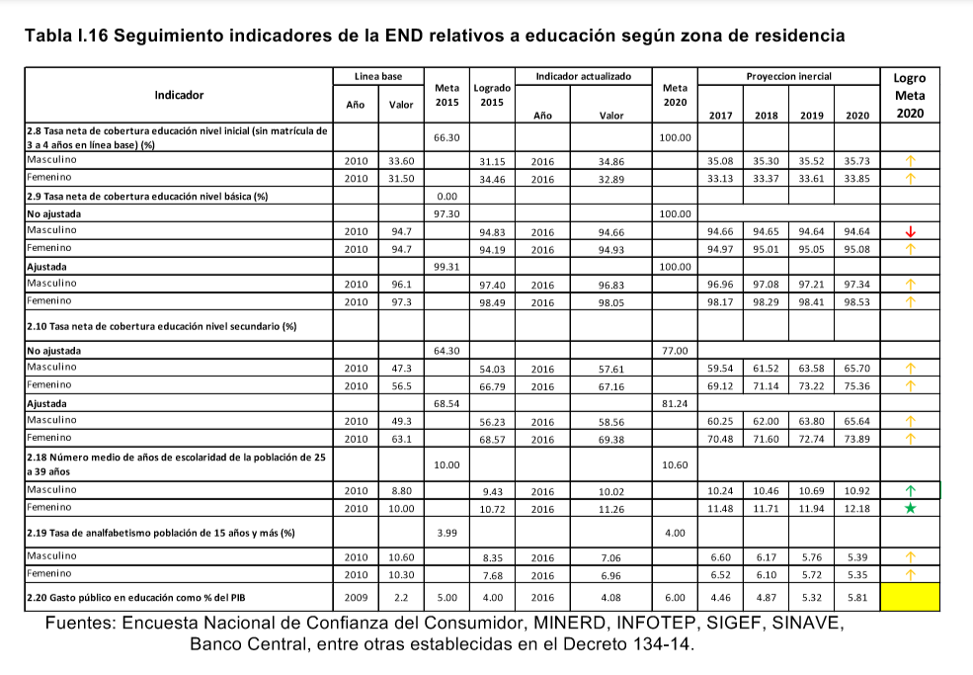

Calidad de la enseñanza
166. El “Pacto Nacional para la Reforma Educativa en la República Dominicana (2014-2030)” identifica diversas estrategias para avanzar hacia una educación de calidad, siendo una de ellas “garantizar la instalación en el sistema educativo de una cultura de evaluación integral, sistemática, permanente y transversal”.
167. En este sentido, para mejorar la calidad de la enseñanza el Estado, a través de su Ministerio de Educación adoptó el Plan Estratégico 2015-2030 para el Desarrollo del Sistema Nacional de Evaluación Externa de los Logros de Aprendizaje de la República Dominicana (Pruebas Nacionales, Evaluaciones Diagnósticas y Estudios Internacionales). Este Plan fue concebido como una herramienta de política para avanzar en la implementación del Pacto Educativo en materia de evaluación de aprendizajes. Responde a la necesidad de mejorar el uso de la información evaluativa para informar las políticas, así como la gestión y práctica pedagógica, de alinear las evaluaciones con el nuevo currículo que utiliza un enfoque de competencias y de definir los grados a evaluar a la luz de la nueva estructura que entró gradualmente en vigencia entre 2014 y 2017.
168. El plan presenta una serie de recomendaciones para mejorar el sistema de evaluación dominicano, que se están implementando. Las principales recomendaciones son:
• Mantener la Prueba Nacional de 12º grado con consecuencias para los estudiantes. Se propone eliminar la prueba nacional de 8º grado.
• Realizar Evaluaciones Diagnósticas a todos los centros educativos y alumnos del país (censo), en 3º, 6º y 9º grado. Se propone evaluar un grado por año, de modo tal que cada grado sería evaluado cada tres años. Se propone eliminar las Evaluaciones Diagnósticas de 4º y 10º grado.
• Mantener la participación sistemática de la República Dominicana en los Estudios Internacionales del Laboratorio Latinoamericano de Evaluación de la Calidad de la Educación (en adelante LLECE), de la Oficina Regional de Educación para América Latina y el Caribe de la Organización de las Naciones Unidas para la Educación, la Ciencia y la Cultura (en adelante OREALC/UNESCO), el Programa Internacional para la Evaluación de Estudiantes de la Organización para la Cooperación y el Desarrollo Económicos (en adelante OECD) y el Estudio Internacional de Educación Cívica y Ciudadanía (en adelante ICCS) de la Asociación Internacional para la Evaluación del Logro Educativo (en adelante IEA).
• Mejorar sustantivamente la diseminación y usos de la información de las evaluaciones de aprendizaje. Para ello se propone publicar diversos productos (ej. brochures, informes, vídeos) con información específica para distintos actores (ej. profesores, padres, MINERD) y para distintos niveles del sistema escolar (ej. nacional, regional, centro educativo). También se sugiere hacer una labor más activa y personalizada de capacitación, para ir creando una cultura de evaluación en el país y crear una dinámica de colaboración entre las distintas instancias del MINERD con el fin de que usen los resultados de la evaluación para la mejora.
169. El Estado reconoce que implementar este plan requiere mejorar sustantivamente las condiciones actuales de operación de la Dirección de Evaluación de la Calidad de la Educación del MINERD. Pero el plan contiene los elementos necesarios para asumir este reto, sobre todo en relación al personal que trabaja en evaluación y sus necesidades de capacitación, pero también en cuanto a infraestructura mínima necesaria, aumento significativo del presupuesto de evaluación y modificaciones a las normativas vigentes.

Calidad docente
170. La formación de docentes en el sistema educativo dominicano ha sido, desde la formulación del Plan Decenal de Educación 1992-2002, una de las metas de la educación dominicana, reiterada en la Ley No. 66-97 General de Educación. Sin embargo, es en la última década, sobre todo a partir de la adopción de la END, cuando el fortalecimiento de la calidad docente se transforma en meta central del proceso de reforma del sistema educativo y se adopta el programa de formación docente de excelencia.
171. El Estado se encuentra realizando un análisis de la demanda de maestros en el sistema para los próximos 10 años y una auditoría presencial de la nómina docente del MINERD. La auditoría presencial en los centros educativos a nivel nacional ha permitido conocer la cantidad de docentes con que se cuenta, cuántos faltan y el cuál es la proyección de la demanda en la medida en que se vaya universalizando la Jornada Escolar de Tanda Extendida.

Apartado 2. Descanso, esparcimiento y actividades recreativas, culturales y artísticas

En respuesta a la recomendación 60, acápites a, b
172. El Objetivo General 7 del Segundo Eje Estratégico de la END busca construir un país con Deporte y recreación física para el desarrollo humano. El Ministerio de Deporte es la entidad rectora de la política estatal en esta área. En relación a la infancia, este Ministerio implementa las siguientes líneas de proyecto:
• Recreo Divertido: Personal técnico visita las escuelas, en horas de recreo, y hacen actividades recreativas, 1 o 2 veces por semana, beneficiando a una población de 1.000 niños, niñas y adolescentes semanales.
• Recreación en las calles: Personal técnico se trasladan a comunidades de los sectores marginados, y realizan actividades recreo-deportivas enfocadas a los jóvenes y niños, integrando ambos sexos, sin discriminación alguna.
• Campamento de Verano: Los directores regionales a nivel nacional, seleccionan 10 jóvenes de cada región, reuniendo un total aproximado de 800 jóvenes en edades 14-17 años, semanales, de los cuales el 30 % es del sexo femenino, y se traen al centro olímpico, donde pasan por todas las disciplinas deportivas, con monitores calificados.
• Vamos hacia allá: La dirección de Clubes y Ligas, aporta utilería a 2.500 clubes a nivel nacional, de los 4.500 que hay registrados, representando un total de 55,5 % de clubes y ligas beneficiados.
• Salud y Deporte en las Escuelas Consiste en un programa de 4 monitores fijos a escuelas de las provincias de Bonao, Moca, Santiago Rodríguez, Barahona, beneficiando un total de más de 2.000 niños, niñas y adolescentes.
• Salud y Deporte: Un total de 38 monitores a nivel nacional, 19 hembras y 19 varones, imparten clases de aeróbicos, zumba, y ejercicio físico en general, en 26 provincias y 6 municipios, en 55 ubicaciones, beneficiando la población de 63,129 Niños, Niñas.
• Eventos Deportivos: Día Internacional de la Actividad Física, Día del Atleta con Discapacidad, Día recreativo con Olimpiadas Especiales, y Recorrido recreativo con la Antorcha Olimpiadas Especiales. Incluye actividades en centros educativos e instituciones estatales, como reconocimiento a Atletas destacados.
• Reparación de infraestructura: Clubes y Ligas, en los últimos 3 años, se han reparado unas 600 canchas comunitarias, beneficiando a los sectores marginados.
173. Junto al Ministerio de Deporte, el Instituto Nacional de Educación Física es el organismo responsable de coordinar, supervisar y evaluar los planes y programas de desarrollo de la Educación Física y el Deporte Escolar, para garantizar una educación integral de calidad, en los niveles inicial, básico y medio en las instituciones educativas públicas y privadas del país.
174. Por su parte, el Ministerio de Cultura es la institución estatal responsable de formular, aplicar y regir las políticas públicas en materia cultural, de forma participativa, inclusiva y diversa, salvaguardando el patrimonio cultural y las manifestaciones creativas, a fin de preservar la identidad nacional, garantizando los derechos culturales del pueblo dominicano para contribuir al desarrollo sostenible de la nación. El gran objetivo y los ejes estratégicos alrededor de los cuales se articula el Plan Estratégico Institucional del Ministerio de Cultura son coherentes con el Objetivo General 2.6 de la END 2030: “cultura e identidad nacional en un mundo global”, con sus objetivos específicos y líneas de acción.
175. De forma complementaria, PROSOLI, implementa los siguientes programas culturales y deportivos:
176. BiblioBicis: A través del uso de bicicletas el personal se desplaza a comunidades rurales de difícil acceso, para promover e incentivar la lectura y ofrecer reforzamiento escolar, a la vez se realizan préstamos de libros. A través de este proyecto una gran población empobrecida recibe servicios y materiales educativos, que de otra manera no tendría acceso.
177. BiblioRuedas: A través de autobuses acondicionados en forma de bibliotecas, llevar actividades recreativas, educativas y lúdicas para promover valores y ofrecer refuerzo escolar en las comunidades de las familias PROSOLI.
178. Deportes para Vivir tranquilo: Es un programa que promueve la integración de los jóvenes para actividades deportivas y recreativas, a nivel comunitario, auspiciando y apoyando la creación de equipos y las iniciativas deportivas de la comunidad. Los deportistas reciben formación en valores, prevención de violencia, nueva masculinidad, prevención de consumo de drogas entre otras.

H. Medidas especiales de protección (arts. 22, 30, 32, 33, 35, 36, 37 b) a d) y 38 a 40)

Apartado 1. Niños solicitantes de asilo y niños refugiados

En respuesta a la recomendación 62, acápites a, b, c, d
179. El derecho a buscar y recibir refugio tiene rango constitucional en nuestro ordenamiento, pues está consagrado como fundamental en el artículo 46.2 de la CRD. Por tanto, en atención al artículo 74 de la Carta Magna, debe ser interpretado en la forma más favorable para la persona, teniendo en cuenta los criterios establecidos en los tratados de derechos humanos ratificados por el país.
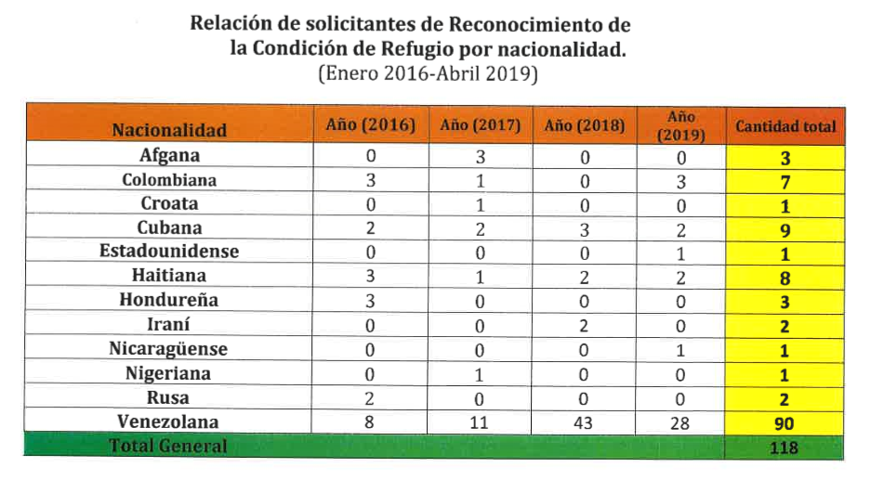
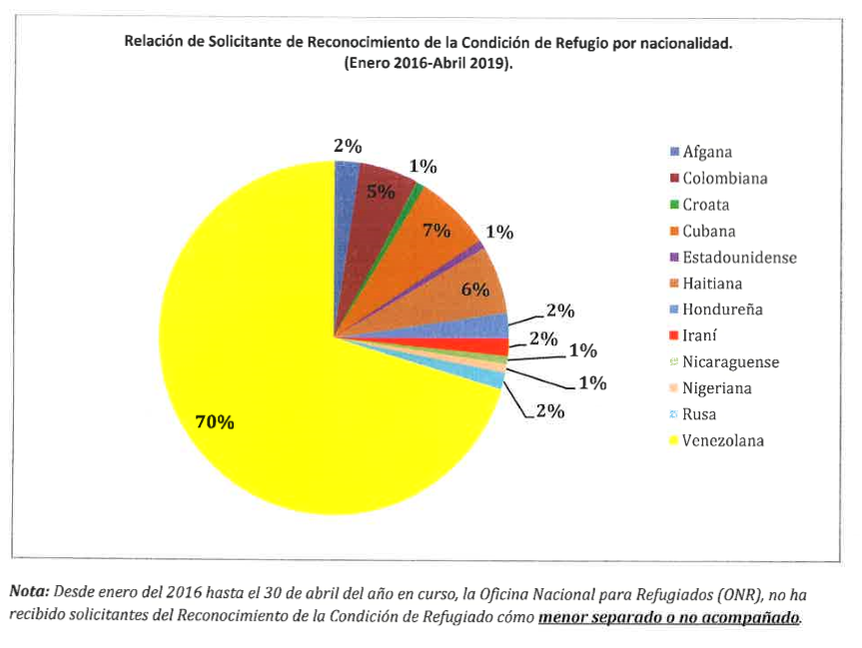

Apartado 2. Niños afectados por la migración

En respuesta a la recomendación 64, acápites a, b
180. Uno de los avances más relevantes en política pública del Estado dominicano para este período, es haber realizado la segunda encuesta nacional de inmigrantes. La producción de información estadística fiable es un paso esencial para el diseño de políticas públicas eficientes. De acuerdo con la Encuesta Nacional de Inmigrantes (en adelante ENI) 2017, la población de origen extranjero en el país se caracteriza por ser predominantemente masculina y joven: el 58,3 % son hombres, mientras las mujeres alcanzan el 41,7 %. Asimismo, el 39,5 % se encuentra entre los 20 y 34 años.
181. Al desagregar el análisis según país de nacimiento, de los nacidos en Haití el 62,9 % son hombres y el 37,1 % mujeres, en tanto que en lo relativo a la edad, el 65,3 % tiene de 20 a 39 años. De los nacidos en otros países, el 52,9 % son hombres; el 27,2 % de estos tiene entre 20 y 34 años y el 15,2 % de 60 a 70 años; por su parte, las mujeres, representan el 47,1 % y el 35 % de ellas se concentra en el grupo etario de 20 a 34 años. Los hombres nacidos en la República Dominicana descendientes de inmigrantes alcanzan el 51,4 %, en tanto que las mujeres constituyen el 48,6 %; en contraste con los otros grupos poblacionales analizados, el 51,4 % de este conglomerado son infantes de 0 a 9 años (gráfico 3.1).
182. En la población de origen extranjero la jefatura del hogar está mayormente a cargo de hombres (un 62,8 % de los casos). Según país de nacimiento, para los nacidos en Haití los hombres son jefes de hogar en el 80,2 % de los casos, en tanto que para los nacidos en otros países en el 72,3 %. El número más frecuente de residentes habituales por hogar en territorio dominicano es de cuatro (en el 22,6 % de los hogares). Con relación a la ENI 2012, la jefatura de hogar de la población de origen extranjero continúa siendo predominantemente masculina. No obstante, la ENI-2017 registra una ligera disminución en esta categoría que del 64,1 % registrado en el 2012 pasó al 62,8 %, tendencia que se observa a nivel de país de nacimiento.
183. De forma novedosa la ENI-2017 incorporó un módulo de salud sexual y reproductiva de las mujeres inmigrantes y de las descendientes. Del total de mujeres extranjeras se puede dividir en dos grandes grupos: mujeres de 15 a 49 años o en edad reproductiva, que se contabilizaron en 207,172 (58,5 %) y mujeres fuera de ese rango de edad que eran 146.675 (41,5 %). Desagregando la población femenina de origen extranjero en edad reproductiva, se tiene que la nacida en Haití alcanza 150.165 mujeres (72,5 %), las nacidas en otros países 17.667 (8,5 %) y las descendientes 39.340 (19 %).
184. Del total de mujeres origen extranjero entrevistadas, un 96,6 % realizó controles durante su último embarazo; cifra que es positiva ya que indica que casi todas ellas acudieron a un establecimiento de salud para recibir las atenciones correspondientes, sin embargo, los datos muestran que, en general, las mujeres embarazadas no siguen un número de controles estándar: el 75,4 % de las mujeres en su último embarazo recibieron siete o más chequeos, es decir, se controlaron con regularidad, mientras que 17,1 % efectuó menos de un chequeo por mes.
185. Del total de mujeres de origen extranjero que recibieron un chequeo prenatal, el 72,5 % residía en la zona urbana y el 27,5 % en la rural. El porcentaje de mujeres en edad reproductiva nacidas en Haití que recibió atención prenatal es muy parecido al de todo el colectivo de origen extranjero porque su presencia está mayoritariamente en el ámbito urbano.
186. En relación a la adopción de protocolos de coordinación entre las autoridades responsables de la protección de los niños en la frontera entre la República Dominicana y Haití, en 2018 el MIREX y el CONANI suscribieron un acuerdo de colaboración interinstitucional para, entre otros propósitos, coordinar con las misiones diplomáticas y consulares la devolución de los menores de edad, residentes en el país o en el extranjero, a sus padres o tutores legales.
187. En 2019, el Instituto Nacional de Migración dominicano (INM RD) y Unicef firmaron un memorándum de entendimiento para realizar investigaciones y desarrollar recomendaciones de políticas públicas relativas a menores migrantes, en especial a los no acompañados y los casos de extrema vulnerabilidad. En el marco de este acuerdo se definieron un conjunto de acciones para el diseño e implementación de programas de formación sobre los derechos de menores migrantes, o que estén bajo cualquier otro contexto de movilidad; y para el apoyo técnico en la elaboración de estudios e investigaciones que contribuyan al desarrollo de propuestas de políticas públicas.
188. Por último, el Instituto Nacional de Migración implementa un extenso programa formativo a servidores públicos sobre Migración, DDHH, Asilo, refugio y Retorno, Trata y Tráfico de Inmigrantes, entre otros.

Apartado 3. Explotación económica, incluido el trabajo infantil

En respuesta a la recomendación 66, acápites a, b, c, d, e, f
189. El artículo 56.1 de la CRD declara del más alto interés nacional la erradicación del trabajo infantil y todo tipo de maltrato o violencia contra las personas menores de edad. Además de esta protección constitucional, el Estado dominicano ratificó los Convenios No. 182 sobre Peores Formas de Trabajo Infantil y No. 138 sobre Edad Mínima de Admisión al Empleo, ambos de la OIT y, más recientemente, el Estado ratificó el Convenio No. 189 de la OIT sobre el Trabajo Decente para las Trabajadoras y los Trabajadores Domésticos. Asimismo, el Estado asumió el compromiso de alcanzar el ODS 8.7 sobre adoptar medidas inmediatas y eficaces para erradicar el trabajo forzoso, poner fin a las formas contemporáneas de esclavitud y la trata de personas y asegurar la prohibición y eliminación de las peores formas de trabajo infantil, incluidos el reclutamiento y la utilización de niños soldados y, de aquí a 2025, poner fin al trabajo infantil en todas sus formas.
190. En alineación a este marco normativo, la END tiene como objetivo proteger a los niños, niñas, adolescentes y jóvenes desde la primera infancia para propiciar su desarrollo integral e inclusión social, y para esto, dentro de sus líneas, se encuentra como meta erradicar el trabajo infantil y sus peores formas (2.3.4.4).
191. Para dar cumplimiento a los objetivos de la END en esta materia y al ODS 8.7, en el plano normativo, el Estado creó la Comisión Especial para la Revisión y Actualización del Código Laboral, mediante el Decreto No. 286-13. Esta Comisión elaboró y presentó el Borrador Preliminar del Anteproyecto de Actualización del Código de Trabajo, resultado de un amplio proceso de consulta nacional que alcanzó todo el territorio y garantizó la participación igualitaria del sector privado, el sector público y los y las trabajadoras.
192. En el año 2014 el Estado realizó la Encuesta Nacional de Propósitos Múltiples-Encuesta de Indicadores Múltiples por Conglomerados (en adelante ENHOGAR-MICS), que sirvió para construir la Línea de Base sobre la situación del trabajo infantil en el país. La ENHOGAR-MICS 2014 encontró que el 12,8 % de la población con edad entre 5 y 17 años trabajaba. Eso significa que ocupa un número de horas por encima de ciertos umbrales en actividades económicas o quehaceres domésticos. En el caso de los niños, el porcentaje (16,5 %) fue mayor que en el de las niñas (8,7 %). En las regiones más pobres y en las zonas rurales, la incidencia del trabajo infantil es mayor que en el resto de los territorios. En las zonas urbanas alcanzó 11,6 % y en las rurales 16,3 %. Igualmente, la incidencia declina a medida que crece el nivel de escolaridad de la madre y el nivel de riqueza del hogar. En el caso de madres sin instrucción, el porcentaje de niños o niñas que trabajan es de 25,2 %, el doble de la media nacional, y en los hogares más pobres (quintil inferior) fue de 20,2 %. En contraste, en el caso de las madres que tienen educación universitaria, el porcentaje fue de 7,8 %, y en los hogares del quintil de mayor nivel de riqueza de 7,4 % (ENHOGAR-MICS).
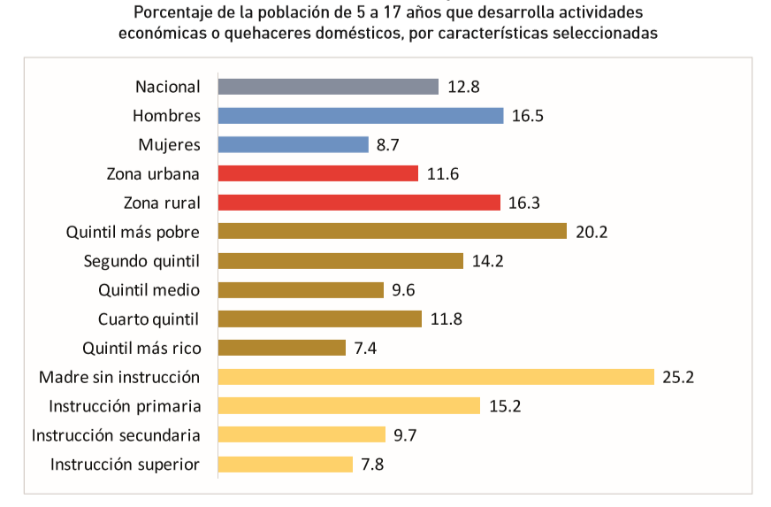
Fuente del Gráfico: Informe Nacional Voluntario.
193. A partir de estos datos, en el plano institucional, el Estado desarrolla distintas intervenciones dirigidas a alcanzar la meta de erradicar el trabajo infantil. La estrategia central descansa en la intervención combinada del Ministerio de Trabajo, el GCPS y el MINERD.
194. El Ministerio de Trabajo es el órgano responsable de coordinar las estrategias y acciones para la erradicación y la prevención del trabajo infantil. Realiza esta función a partir del Comité Directivo Nacional de Lucha Contra el Trabajo Infantil, presidido por la Dirección de Erradicación del Trabajo Infantil de este Ministerio. Este Comité se encuentra en funcionamiento desde el año 2017 y está integrado por el Ministerio de Trabajo, la OIT; el MISPAS, el Ministerio de la Juventud, el Ministerio de Deportes, MEPyD, MMujer, el PNUD, el GCPS, representantes del sector empresarial, entre otras instituciones, que tienen el compromiso legal de celebrar reuniones ordinarias cada dos meses a fines de conocimiento público. El Comité Directivo tiene a su cargo la implementación de la Hoja de Ruta para Hacer de la República Dominicana un País libre de Trabajo Infantil (HDR). La Hoja de Ruta se define como el marco estratégico nacional para alcanzar las metas establecidas en la Agenda Hemisférica sobre Trabajo Decente.

Apartado 4. Niños de la calle

En respuesta a la recomendación 68, acápites a, b, c
195. CONANI realizó el sondeo municipal en todo el país a fin de recabar información y evidencias de la presencia de niños, niñas y adolescentes en situación de calle y/o en las peores formas de trabajo infantil. Los resultados del sondeo han servido para priorizar los trabajos de intervención social que realiza la institución. También, CONANI realizó un diagnóstico de la situación de la oferta de atención a la población NNA vulnerables en situación de calle y/o peores formas de trabajo infantil en República Dominicana. En dicho estudio, por medio a un trabajo de campo y socialización de los hallazgos se logró conocer los elementos fundamentales que caracterizan la oferta de servicios dirigida a NNA en situación de calle. Luego de esta investigación CONANI logró encaminar un gran acuerdo de trabajo y de articulación de acciones con las principales organizaciones que abordan esta problemática.
196. Actualmente se han atendido unos 1.110 NNA en situación de calle por medio a los programas de CONANI y en alianza con las ONGS que trabajan con esta población. Se espera que para el año 2021 concluya el proceso de organización y habilitación del Centro Proyecto RENACER que, bajo el liderazgo del Despacho de la Primera Dama de la República, brindará servicio residencial y atención integral a unos 100 NNA.

Apartado 5. Venta, trata y secuestro

En respuesta a la recomendación 70, acápites a, b, c, d, e
197. Desde el año 2012, el Estado dominicano desarrolla acciones concretas para fortalecer la capacidad de lucha contra la trata de personas, con la creación de la Procuraduría Especializada contra el Tráfico Ilícito de Migrantes y la Trata de Personas, la puesta en marcha de currículo de formación para actores del sistema de justicia, el diseño de una política de persecución penal y lineamientos operativos para la investigación, la elaboración de dos protocolos de identificación, referencia y atención a víctimas y sobrevivientes, especialmente mujeres y niños, niñas y adolescentes y la adopción del segundo “Plan Nacional de Acción contra la Trata de Personas y el Tráfico Ilícito de Migrantes 2017-2020”, producto de la evaluación y aprendizajes obtenidos durante la implementación del Primer Plan Nacional contra la Trata de personas.
198. El Plan Nacional contra la Trata fue elaborado por la Comisión Interinstitucional contra la Trata de Personas y el Tráfico Ilícito de Migrantes (en adelante CITIM), que se encuentra presidida por el MIREX y está integrada por otras catorce (14) instituciones del Estado, que son: el Ministerio de Trabajo, el MINERD, el Ministerio de Turismo, el MISPAS, el MMujer, la PGR, el Ministerio de Defensa, la Policía Nacional, el CESTUR, el DPD, el MIP, la DGM, el CONANI y la Armada de la República Dominicana. Además de otras instituciones, organizaciones no gubernamentales y organismos internacionales que actúan como colaboradores.
199. El plan contiene tres ejes estratégicos: prevención, persecución y procesamiento, y asistencia y protección a las víctimas. Para el logro de estos objetivos se ejecutan cinco programas: sensibilización y capacitación, cooperación interinstitucional, apoyo de emergencia, retorno voluntario y reinserción integral, investigación social y coordinación transnacional.
200. identificadas y asistidas y al incremento de sentencias condenatorias (ver anexo 9 sobre casos judicializados por el Delito de Trata de Seres Humanos para el año 2018). La PGR ofrece asistencia jurídica a las víctimas y ha incluido en la estrategia de litigación la solicitud de reparaciones económicas. Además, se creó el primer hogar de acogida “Casa Malala” para víctimas de trata adultas y los hogares de paso de CONANI para los NNA víctimas del delito de trata.
201. Sin embargo, el Estado reconoce que una de las principales limitaciones que enfrenta en la actualidad continúa siendo la asignación de recursos para la ayuda a las víctimas de trata de personas, así como también la asignación de recursos fijos para combatir las problemáticas de la trata de personas y el tráfico ilícito de migrantes. Pero, esto no ha significado una disminución en los esfuerzos de prevención, protección y sanción. El Estado ha puesto en funcionamiento numerosos acuerdos de cooperación y colaboración con el sector privado, ONG nacionales, ONG internacionales y organismos internacionales (USAID, UNICEF), que le han permitido continuar con la implementación del Plan Nacional a pesar de las limitaciones en recursos económicos.
202. A continuación, se describen los principales avances en materia de prevención, atención a las víctimas y persecución del delito de trata de personas.
203. Procedimientos para la identificación de víctimas. El Estado cuenta con una ficha de identificación de víctimas, aprobada desde el año 2014 en el marco de la CITIM para uso de los funcionarios. Cuando una víctima es identificada por agentes policiales, de migración u otros agentes del gobierno, la aplicación de la ficha permite la derivación oportuna de la víctima a la Procuraduría Especializada y al resto de instituciones del Gobierno que participan de la Hoja de Ruta Nacional para la Eliminación de Violencia Contra Niños, Niñas y Adolescentes.
204. El Gobierno cuenta con dos mecanismos para guiar a los funcionarios en el proceso de derivación de casos identificados sobre trata de personas, sean víctimas adultas o menores de edad. Primero, en el año 2015 se publicó el Protocolo de Detección, Asistencia y Referencia de Niños, Niñas y Adolescentes Víctimas de Trata de Personas, el cual es un mecanismo de referencia de casos para abordar de forma apropiada y coordinada la protección de menores de edad.
205. El segundo mecanismo es el Protocolo para la Identificación, Asistencia y Reintegración de Sobrevivientes de Trata de Personas, publicado igualmente en el 2015, enfocado en personas adultas. Esta herramienta sirve de guía para funcionarios del gobierno y organizaciones de la sociedad civil, que detecten casos de trata. En el mismo se encuentran los pasos a dar para la referencia de personas en situación de trata, aplicable a los nacionales y extranjeros.
206. Ambos mecanismos operan en conjunto con organizaciones no gubernamentales y organizaciones internacionales, como Misión Internacional de Justicia (en adelante IJM), Organización Internacional para las Migraciones (en adelante OIM), Destiny Rescue, Conferencia Dominicana de Religiosos y Religiosas (en adelante CONDOR), Operation Underground Railroad (en adelante OUR) y Anti Trafficking Bureau (en adelante ATB), entre otras, las cuales colaboran con sus instalaciones y otros recursos al momento de referirles una víctima de trata.
207. Servicios de atención a víctimas. Los servicios de atención están disponibles para las víctimas nacionales y extranjeras, a través de la coordinación del programa de atención a víctimas que lidera la Procuraduría Especializada.
208. La República Dominicana no penaliza a las víctimas. Cuando en los casos se presentan condiciones de riesgo se solicita al Fiscal a cargo las medidas de protección necesarias, así como facilitar la regularización de estatus legal, hospedaje u otras diligencias que garanticen su seguridad tras una evaluación de riesgo. Actualmente el Estado cuenta con la Casa Malala para víctimas de trata adultas y los hogares de paso de CONANI para protección de los NNA.
209. Tanto las víctimas nacionales como las extranjeras tienen el mismo acceso a los servicios de atención a víctimas, ya que contamos con un programa de atención y protección a víctimas en donde lo que prevalece es el cumplimiento de los derechos fundamentales de la CRD.
210. En el caso de las víctimas menores de edad reciben los servicios brindados por CONANI como órgano rector de la protección a la niñez en el país, usando los hogares de pasos disponibles para el alojamiento y la alimentación. También contamos con la colaboración de organizaciones no gubernamentales como Misión Internacional de Justicia (IJM), Anti Trafficking Bureau (ATB), Destiny Rescue y Operation Underground Railroad (OUR) para completar la atención especializada que necesitan los menores de edad dependiendo el caso.
211. Los gastos incurridos por el Estado para la atención y protección de víctimas no fueron estimados en cifras, debido a que estos fueron compartidos con ONG nacionales e internacionales.
212. Otro avance importante es la aplicación en todos los casos del anticipo de prueba, el cual consiste en una declaración de la víctima por escrito o vídeo para proporcionar su testimonio, que es realizado en los centros de entrevistas para personas en condición de vulnerabilidad, víctimas o testigos de delitos, a través de circuito cerrado de televisión, cámara de gesell u otro medio tecnológico. Las víctimas ofrecen sus testimonios una única vez, sin ser revictimizadas o traumatizadas durante el proceso judicial. La aplicación de esta modalidad ha permitido al Estado reforzar las investigaciones y obtener castigo en contra de los tratantes. Igualmente, se mantiene la confidencialidad de las identidades de las víctimas como parte de los procedimientos y se emplea el uso de siglas al momento de judicializar los casos.
213. Adicionalmente, contamos con una línea gratuita y confidencial “Llama y Vive”, para que las víctimas puedan hacer llamadas confidenciales en caso de que se sientan amenazadas o en peligro durante el proceso. (Ver también en este informe la Sección relativa a las medidas contra la violencia contra los NNA).
214. Prevención. Campañas de concientización. La PGR y el UNICEF desarrollan el Programa de Acción para reducir los delitos de explotación sexual y explotación sexual comercial en perjuicio de los NNA en zonas vulnerables del país. Como parte de este programa se lanzó la campaña nacional “No Hay Excusa” para continuar con el fomento de las denuncias de los casos de estos delitos, así como para la protección de las víctimas. En el período correspondiente a este informe, este proyecto estableció sus mesas comunitarias e interinstitucionales en cuatro provincias de la República Dominicana, las cuales son: Distrito Nacional, Puerto Plata, Sosúa y Cabarete. (Ver también en este Informe la Sección sobre Protección de los NNA contra la explotación sexual y otras formas de violencia).
215. En adición, la Escuela Nacional de la Judicatura (en adelante ENJ) ha incluido capacitaciones sobre trata y tráfico en su oferta académica dirigida a jueces, aspirantes a jueces, defensores públicos, abogados del ejercicio privado y empleados del Poder Judicial. (Ver anexo 8 Informe sobre Capacitacitados /as Trata y Tráfico de Personas 2017-2018.)
216. Turismo sexual infantil. El Estado Dominicano continúa desarrollando esfuerzos para prevenir el turismo sexual infantil. En el año 2018 se experimentó un aumento en los casos investigados y judicializados en el país. Sólo para ese año, fueron sometidos a la justicia a dos extranjeros dedicados al turismo sexual infantil, así como también resultaron condenados cuatro extranjeros por dicho delito (ver anexo 9 sobre casos judicializados en 2018 por los delitos de trata, tráfico, explotación sexual y proxenetismo).
217. Trata de NNA en la frontera dominico-haitiana y otros puntos fronterizos (sobre todo aeropuertos). La trata de NNA a lo interno de Haití se estima en 250,000 NNA utilizados para la realización de tareas domésticas (¨Restavek¨). Debido a la disparidad económica entre los dos países de la isla y, dado que los flujos de migración tienden a ser de los países de menos a más desarrollo económico, el número de niños moviéndose de Haití a la República Dominicana tiende a ser mucho más alto y cubre una gama más alta de tipo de movilidad. En el caso de República Dominicana, el Departamento de Estado de los Estados Unidos, refiere que el país es un territorio de origen, tránsito y destino para que los NNA productos de la trata sean explotados, incluyendo la explotación sexual comercial.
218. En este contexto, el CONANI y IJM renovaron el convenio de cooperación interinstitucional para fortalecer la capacitación y crear la Red Nacional de Facilitadoras de atención a víctimas de Explotación Sexual Comercial.
219. Mediante el acuerdo la IJM se compromete a colaborar con el CONANI en la puesta en ejecución de las actividades enmarcadas en el Plan Nacional de Acción contra la Trata de Personas y el Tráfico Ilícito de Migrantes 2017-2020, así como en la implementación del Protocolo de Detección, Atención y Referencia de Niños, Niñas y Adolescentes Víctimas de Trata de Personas. También Contribuir al fortalecimiento del directorio de programas y servicios de protección georreferenciados que tiene el CONANI, permitiendo que las facilitadoras de atención realicen una gestión de los casos que concluya en un nivel óptimo de protección y no revictimización de sobrevivientes a estos delitos violentos. Además, ofrece asistencia psicológica a las víctimas de explotación sexual comercial referidas por IJM que se encuentren bajo la protección del CONANI en los Hogares de Paso, con el modelo presentado por IJM y los formularios creados para los fines.
220. El CONANI, la PGR, UNICEF, el MIREX, la CITIM, y AERODOM, suscribieron el compromiso país: Prevención de la Explotación Sexual Infantil en la República Dominicana. Bajo este programa se colocan mensajes de prevención de este tipo de abuso infantil y las penas que establece la legislación nacional para quienes lo cometan, en aeropuertos del país y en consulados dominicanos en el exterior. De este modo, se espera advertir a los viajeros sobre la seriedad con que las autoridades dominicanas están vigilando este tema y demostrar que la República Dominicana es un destino en el que no se permite el turismo sexual.

Apartado 6. Administración de la justicia juvenil

En respuesta a la recomendación 72, acápites a, b, c, d, e, f, g, h, i
221. La Ley 136-03 establece el proceso penal de la persona adolescente, incluyendo el acceso a la acción de hábeas corpus y el recurso de amparo; así como las sanciones, que se dividen en tres categorías: sanciones socioeducativas, órdenes de orientación y supervisión y sanciones privativas de libertad. Las sanciones socioeducativas y las órdenes de orientación y supervisión tienen como objetivo la educación, rehabilitación e inserción social de la persona adolescentes en conflicto con la ley penal. La vigilancia de su cumplimiento está a cargo de un juez y pueden incluir desde la amonestación y advertencia hasta la obligación de atenderse médicamente en un centro.
222. La privación de libertad es una sanción de carácter excepcional que se aplica sólo cuando no es posible aplicar ninguna otra sanción (Art. 336). El Juez de Niños, Niñas y Adolescentes debe fundamentar en la sentencia su decisión de imponer este tipo de sanción y elegir entre las diferentes modalidades disponibles: privación de libertad domiciliaria, privación de libertad en tiempo libre o semilibertad y privación de libertad en centros de internamiento especializados.
223. La duración de las sanciones privativas de libertad es de uno a tres años para las personas entre 13 y 15 años de edad cumplidos al momento de la infracción y de uno a cinco años para adolescentes entre 16 y 18 años en similares condiciones. La ejecución y cumplimiento de las sanciones están a cargo de la Dirección Nacional de Atención Integral de la Persona Adolescente en Conflicto con la Ley Penal, adscrita a la PGR, que a su vez dispone de una Unidad Coordinadora de Sanciones Alternativas, cuya función es el control y ejecución de las sanciones o medidas alternativas impuestas a los adolescentes por los Tribunales de Niños, Niñas y Adolescentes del país.
224. Esta unidad maneja una población de 900 adolescentes. En el período enero 2016 hasta abril 2018, un total de 416 jóvenes han recibido sanciones alternativas, de los cuales 222 adolescentes son de sexo masculino de 16 a 17 años de edad. De los 416 casos, la tipificación más común son robo agravado que registra 117 casos, drogas 108, golpes y heridas 57, violación sexual 57 y robo simple 34.
225. Todos los y las Adolescentes en Conflicto con la Ley Penal tienen derecho a estar acompañados por la Oficina Nacional de Defensa Publica, las cual cuenta con defensores públicos que trabajan en materia penal juvenil, y brindan servicio de asistencia técnica a los adolescentes, cubriendo en la actualidad más del 90 % de los casos en aquellas jurisdicciones donde existe defensa pública.
226. Cuando se aplica sanciones de privación de libertad en centros de internamiento especializados, la Ruta de atención del Sistema Judicial de NNA opera en dos fases. La Fase Judicial que abarca todos los procesos que se desarrollan en la Corte; la Fase Institucional, que comprende todo el proceso que involucra a las instancias especializadas para la ejecución y seguimiento de las sanciones dictadas en Corte: Dirección Nacional de Atención Integral de la Persona Adolescente en Conflicto con la ley (DINAI), Consejo Nacional para la Niñez y la Adolescencia (CONANI), y juez de ejecución de sanción.
227. En la fase institucional, el proceso inicia con el ingreso o admisión de la persona adolescente, seguido del llenado de un Protocolo Unificado por parte de un equipo multidisciplinario que realiza una evaluación diagnóstica completa del adolescente. Esta evaluación sirve de base para el Programa de Atención Integral Individual que incluye un plan de intervención educativa y psicológica adaptada a las circunstancias concretas de cada Adolescente. Este plan puede ser o no objetado por el Juez de Ejecución de la Sanción. Aquellos adolescentes que requieran la intervención de un servicio más especializado (psiquiatría, ginecología) son referidos, bajo vigilancia, a centros externos.
228. A mitad del período de la pena impuesta, el o la adolescente puede solicitar al juez la libertad asistida, una medida alternativa que consiste en otorgarle la libertad bajo ciertas condiciones que debe cumplir la persona adolescente. Estas condiciones son supervisadas por la Unidad Coordinadora de Sanciones Alternativas.
229. Administración de los centros de reclusión. Mediante Dec. No. 154-15, del 29 de abril de 2015, que dispone la transferencia de la propiedad, administración y dirección de todos los Centros de Recuperación de Menores en Conflictos con la Ley Penal, del Ministerio de Salud Pública y Asistencia Social, a la Procuraduría General de la República Dominicana, se dio cumplimiento a la recomendación del Comité.
230. iniciativas socioeducativas y cursos técnicos vocacionales para su reinserción en la sociedad. En la actualidad el Proyecto trabaja con 285 jóvenes internos.
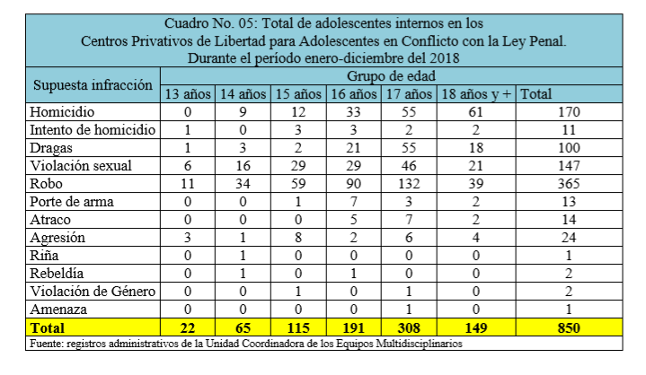
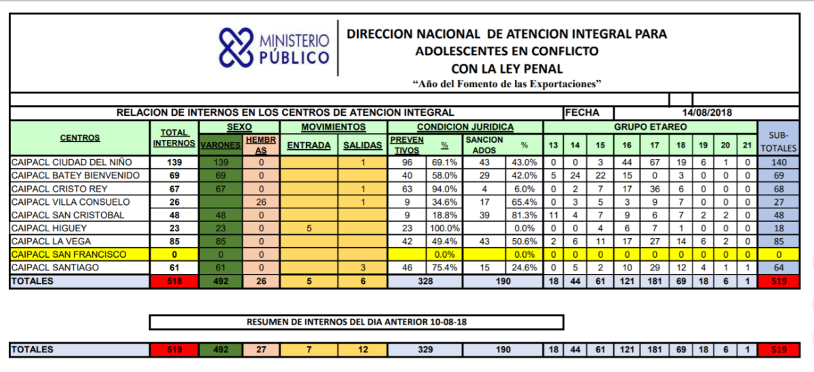
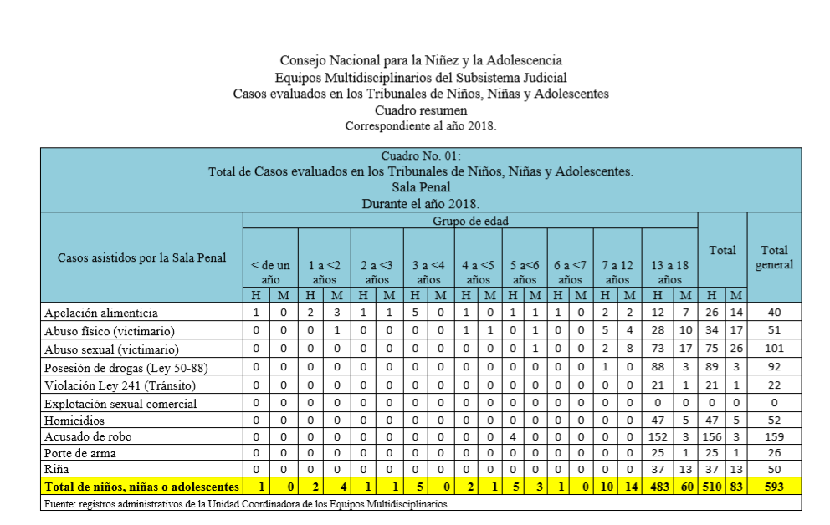
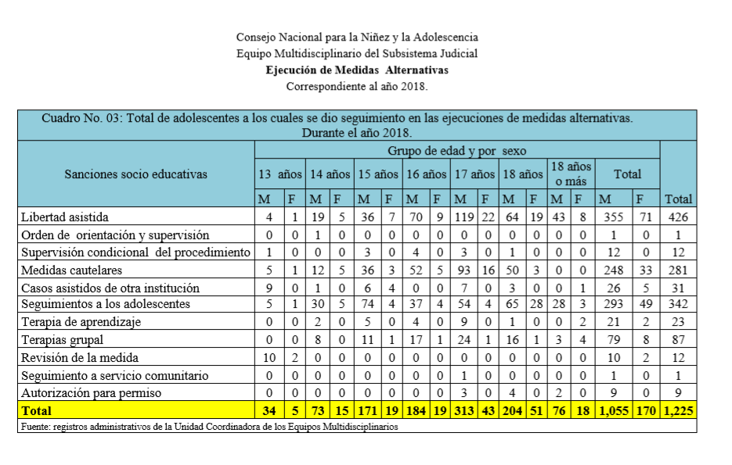

Apartado 7. Niños víctimas y testigos de delitos

En respuesta a la recomendación 74, acápites
231. El Poder Judicial dominicano adoptó el Protocolo para los centros de entrevistas para personas en condición de vulnerabilidad, víctimas o testigos de delitos, a través de circuito cerrado de televisión, cámara de gesell u otro medio tecnológico.
232. Los Centros de Entrevistas son una dependencia de la División de Niñez y Adolescencia de la Dirección de Familia, Niñez, Adolescencia y Género, que surge como respuesta del Poder Judicial dominicano para garantizar y respetar los derechos, facilitando el acceso a la justicia de las personas en condición de vulnerabilidad víctimas o testigos de delitos, en especial NNA, mediante el acondicionamiento de espacios ambientados adecuadamente, dotados de equipos tecnológicos que permiten la observación, escucha y grabación de sus declaraciones que servirá como anticipo de prueba cuando estas personas sean víctimas o testigos de delitos.
233. Hasta la fecha, se han puesto a funcionar 8 Centros de Entrevistas en: el Distrito Nacional, San Cristóbal, Santiago, Puerto Plata, Samaná, Higüey, Provincia Santo Domingo y Valverde (ver anexo 10 Listado de Centros Innaugurados). En enero de 2019 fue inaugurado un nuevo centro en San Francisco de Macorís (ver anexo 11 Cuadro estadístico correspondiente a los Centros de Entrevistas desde el inicio de sus funciones hasta el año 2017).
234. Estos centros han resultado en la reducción o minimización de la victimización secundaria a través de medios técnicos-legales que permiten realizar entrevistas a personas en condición de vulnerabilidad víctimas o testigos de delitos. Declaraciones informativas obtenidas, garantizando su protección y el pleno respeto de sus derechos, a través de una entrevista única grabada que se constituye en medio de prueba a ser presentado en todas las fases del proceso penal.

* El presente documento se publica sin haber sido objeto de revisión editorial oficial.
En este documento se utiliza indistintamente los términos: explotación sexual, explotación sexual comercial y turismo sexual infantil.

